类Rust词法和语法分析工具
设计文档



成 员 盛曦、郑以琳、梁丽莉
学 院 计算机科学与技术学院
指导老师 卫志华
完成日期 2026.5.15

目录
一、实验概述 3
1. 实验目的 3
2. 主要任务 3
3. 需求分析 4
二、实验说明 4
1.环境配置 4
2.整体设计 5
3.实现功能 8
4.扩展功能 12
三、详细设计 14
1.词法分析 14
2.语法分析 21
3.可视化设计 42
四、 总结 47
五、思考 48
六、小组分工 50
七、参考文献 50

一、实验概述
- 实验目的
编译器是连接高级编程语言与计算机底层执行逻辑的核心系统软件，是计算机科学与技术专业的核心实践内容。通过自主设计并实现类Rust语言编译器前端，可以将编译原理课程中的词法分析、语法分析、抽象语法树等理论知识转化为可运行的工程代码，真正理解程序从文本到结构化表示的完整转换过程。
本实验的核心目的：
- 深入理解词法分析核心思想，掌握基于DFA的单词切分、Token识别、错误定位方法；
- 掌握递归下降语法分析的实现流程，理解LL (1)文法、语法规则与解析函数的对应关系；
- 掌握抽象语法树（AST）的设计与构建方法，理解其作为程序中间表示的重要作用；
- 实现编译过程可视化展示，将抽象的编译流程直观呈现，提升对编译器工作机制的整体认知；
- 培养模块化程序设计、错误处理、团队协作与工程文档编写能力。
- 主要任务
本实验围绕类Rust语言编译器设计实现展开，按模块完成以下任务：
（1）词法分析器（Lexer）
- 定义简化版类Rust语言的词法规则，包括关键字、标识符、数值、运算符、分隔符、注释等；
- 基于状态机实现词法扫描，将源代码字符串转换为带位置信息的Token序列；
- 正确跳过空白符、换行符，支持行注释与块注释处理；
- 输出Token类型、原始值、行号、列号，为语法分析和错误提示提供支撑。
（2）语法分析器（Parser）
- 设计类Rust语言的LL (1)文法规则，覆盖程序结构、函数、变量、条件、循环、表达式等；
- 设计并实现一套完整的AST节点体系，用于表示各类语法结构；
- 采用递归下降法实现语法分析，将Token序列解析为抽象语法树；
- 实现语法错误检测与定位，输出清晰可读的错误提示。
（3）AST构建与可视化
- 实现AST节点的序列化、遍历与文本树形打印；
- 集成图形化可视化工具，将AST以树形图形式动态展示；
- 支持编译统计信息展示，包括Token数量、AST节点数、错误数量等。
（4）交互式可视化界面
- 开发桌面端可视化系统，提供源代码编辑、词法分析、语法分析、过程回放功能；
- 实现代码与Token联动高亮、语法树交互式查看、解析步骤动画演示。
- 需求分析
- 输入：支持直接在界面输入类Rust源代码，或读取源码文本；
- 词法分析：自动切分Token，展示Token列表、支持语法着色、错误提示；
- 语法分析：校验语法合法性，构建抽象语法树，输出语法错误信息；
- 可视化展示：显示Token流、语法分析过程、AST树形图、编译统计信息；
- 错误处理：精准定位词法/语法错误，给出行号、列号与错误原因。

二、实验说明

1.环境配置
以下命令需要在代码目录下的命令行界面中执行，需要先行安装python 3.11、pip等工具，建议使用虚拟环境进行环境配置。
（1）安装依赖
requirements.txt中包含了python运行该项目需要的环境依赖，安装依赖的命令为：
pip install -r requirements.txt
- 运行：该项目支持开发模式和桌面应用模式两种方式运行
开发模式：
# 1. 安装依赖
pip install flask
# 2. 启动Web服务
python web_app.py
# 3. 打开浏览器访问
# http://127.0.0.1:5000
桌面应用模式：
# 1. 安装依赖
pip install flask pywebview
# 2. 启动桌面应用
python main_app.py
- 打包：打包程序需要用到pyinstaller
# 1. 安装PyInstaller
pip install pyinstaller
# 2. 打包
python build.py
# 3. 输出在 dist/CompilerLab.exe (Windows) 或 dist/CompilerLab (Linux/macOS)

2.整体设计
2.1 可视化整体架构
可视化子系统是整个项目中独立于编译器核心的重要组成部分，其目标是将编译器各阶段产生的内部数据结构以直观、交互友好的方式呈现给用户，辅助编译原理课程的学习与理解。初始界面如下：
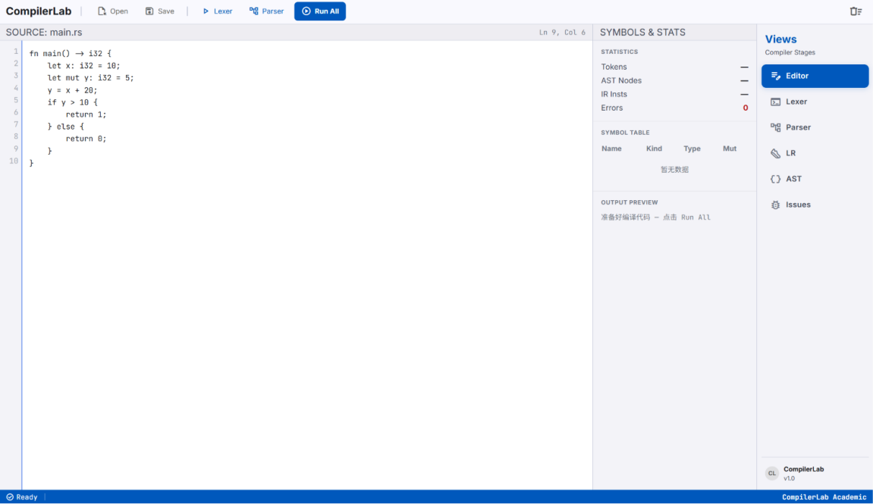

可视化子系统共提供15项功能，涵盖编译器前端流水线的各个阶段：
视图 | 功能 | 技术实现
Editor | 源代码编辑器（带行号、Tab 支持、光标位置显示） | HTML <textarea> + JavaScript
Editor | 符号表展示（名称/类型/可变性） | HTML 表格渲染
Editor | 编译统计概览（Token数/AST节点数/IR指令数/错误数） | JavaScript 统计计算
Lexer | 语法着色代码展示 | CSS 语法着色类 (.syn-kw, .syn-num 等)
Lexer | Token 流表格（类型/值/行/列） | HTML 表格 + renderLexer()
Lexer | Token 悬停高亮联动（代码 ↔ Token 表） | JavaScript 事件绑定
Lexer | Token 详情面板 + 统计信息 | 右侧详情面板动态更新
Parser | 层次化语法结构文本（基于追踪事件构建） | _buildSyntaxText() 缩进树
Parser | 文法规则参考面板（语法规范速查） | 静态 HTML 渲染
LR | 解析过程逐步动画（上一步/下一步/播放/暂停/调速） | setInterval + 游标控制
LR | 递归调用栈可视化 + 文法规则实时显示 | 事件驱动更新
AST | 矩形节点 + 直线箭头树形图（紧凑布局） | d3.hierarchy() + d3.tree() + SVG arrow marker
AST | 节点 Tooltip 信息展示（名称/标签/附加信息） | 动态 d3-tip div 元素
AST | 缩放/平移/适应 | d3.zoom() 交互控制
Issues | 错误/警告卡片列表 + 详情 | 动态 HTML 渲染
其主要技术栈为：
后端语言 | Python 3 | 编译器逻辑与 REST API
Web 框架 | Flask | HTTP 路由与 JSON 序列化
桌面壳 | PyWebView | 为 Web 前端提供原生桌面窗口
前端样式 | Tailwind CSS（CDN） | 响应式布局与 Material Design 3 风格
前端图标 | Google Material Symbols | 界面图标
前端字体 | Inter + JetBrains Mono（Google Fonts） | UI 字体与等宽代码字体
前端图表 | D3.js v7（CDN） | 树形可视化与交互式图形

2.2 词法分析结果
输入代码或导入代码文件后，点击上方菜单的“词法分析”按钮，即可查看词法分析结果，包括Token着色情况、Token序列等。将鼠标悬停在某一token上，右侧的“Token详情”列会展示该Token的类型、值、行列信息。
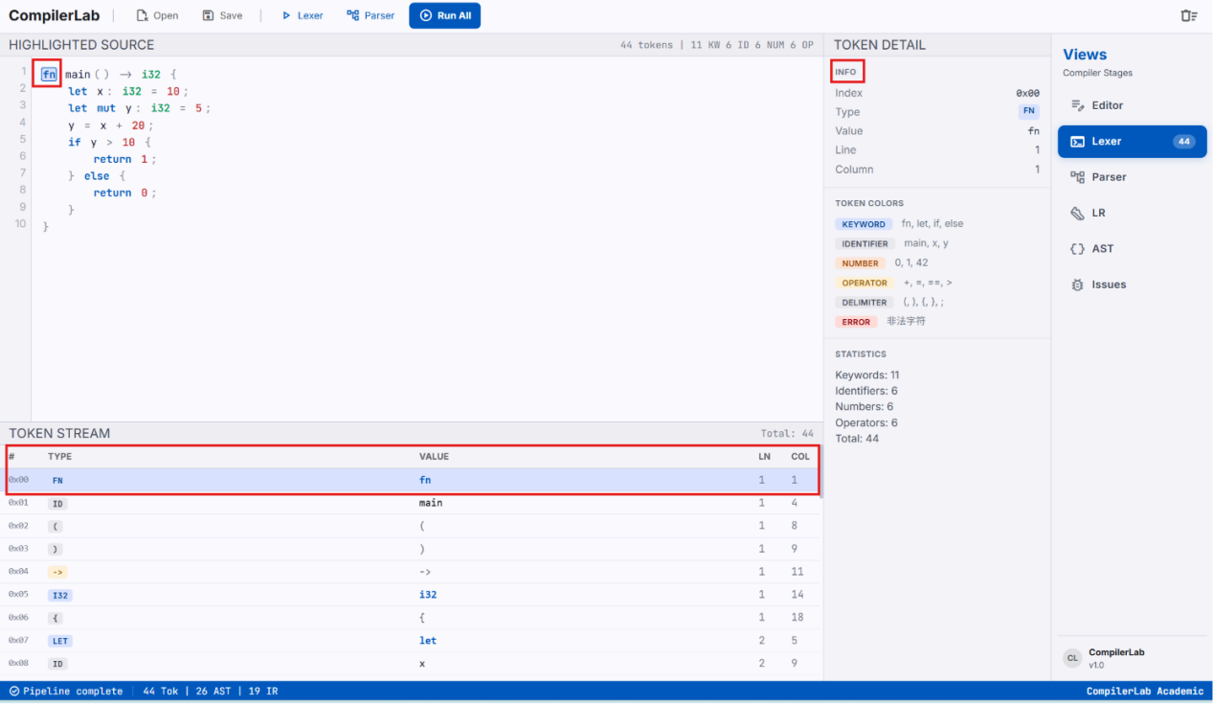
若词法分析失败，会给出相应的失败提示。
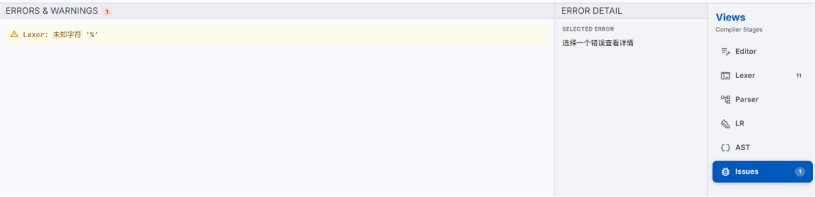
2.3 语法分析结果
点击左下方的“语法分析”按钮，即可在右侧界面生成代码的语法分析结果。
若语法分析失败，会给出相应的失败提示。

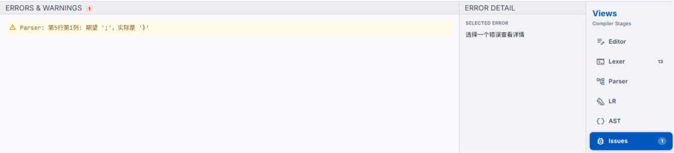
若语法分析成功，则输出“语法结构”和“抽象语法树（AST）”。两个视图均可以通过鼠标拖拽详细查看细节。
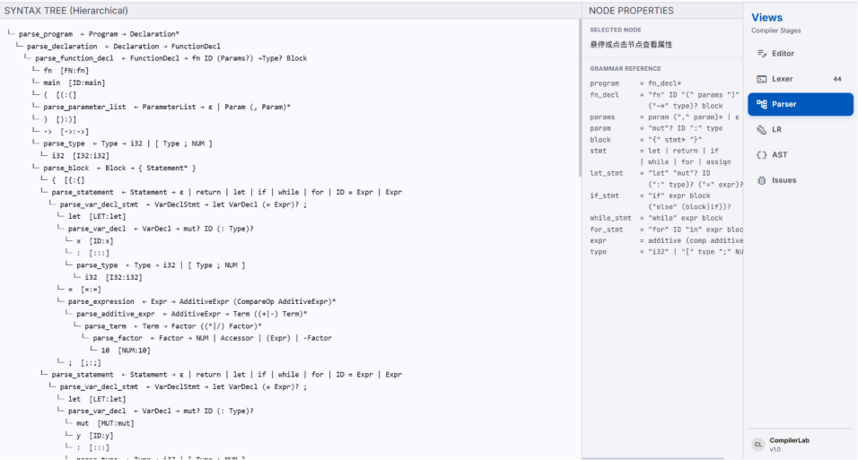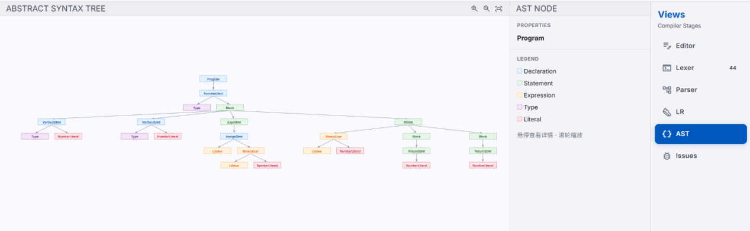
同时，可视化子系统将解析器的递归下降执行过程记录为事件序列，支持逐步回放，展示每一步的调用栈变化和文法规则。
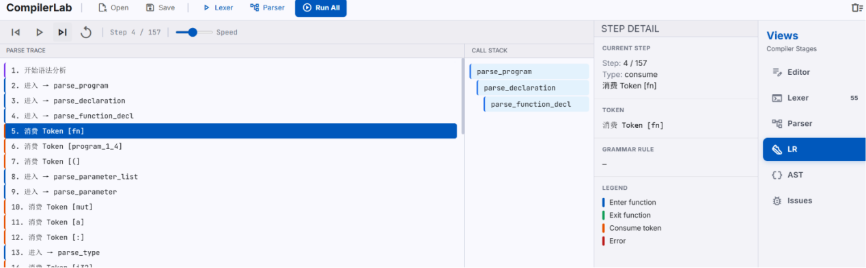

3.实现功能
实现了以下语法规则：
0.1、0.2、0.3、
1.1、1.2、1.3、1.4、1.5、
2.0、2.1、2.2、
3.1、3.2、3.3、3.4、3.5、
4.1、5.0、5.1。
- 基础程序、函数输入输出、变量声明和赋值语句
在这里，我们实现了0.1~1.5和2.1~2.3的基本功能，包括基础程序、语句、返回语句、函数输入、函数输出、变量声明语句、赋值语句、变量声明赋值语句。具体测试代码见下图左侧的输入代码。相关运行结果如下：
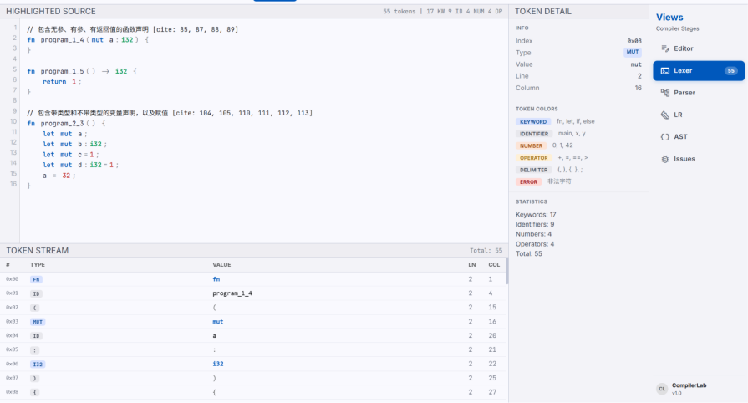
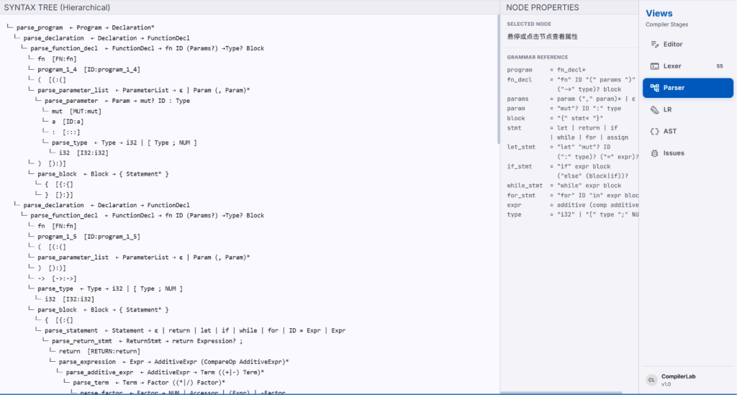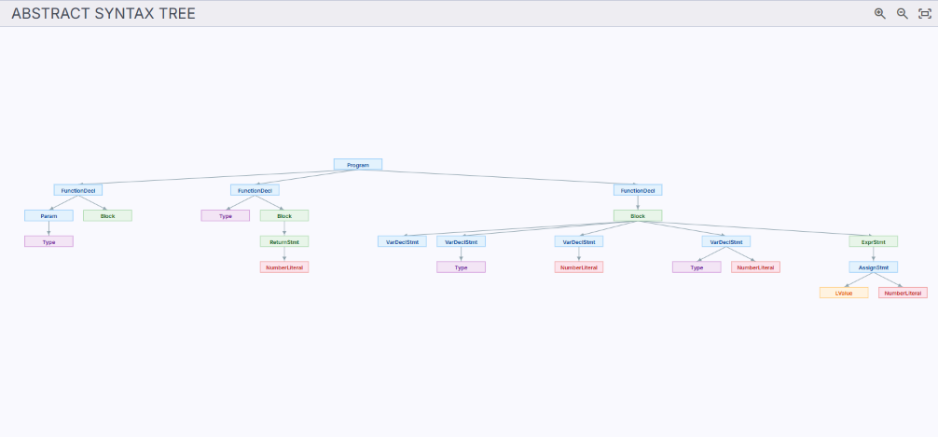
（2）基本表达式和函数调用
在这里，我们实现了3.1~3.3的功能，包括基本表达式、表达式增加计算和比较、函数调用。具体测试代码见下图左侧的输入代码。相关运行结果如下：
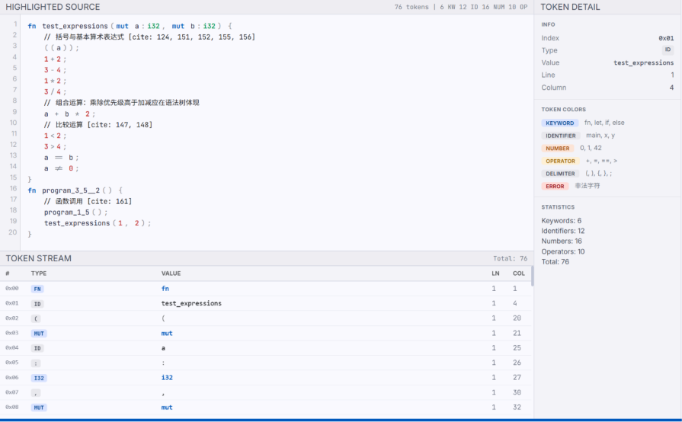
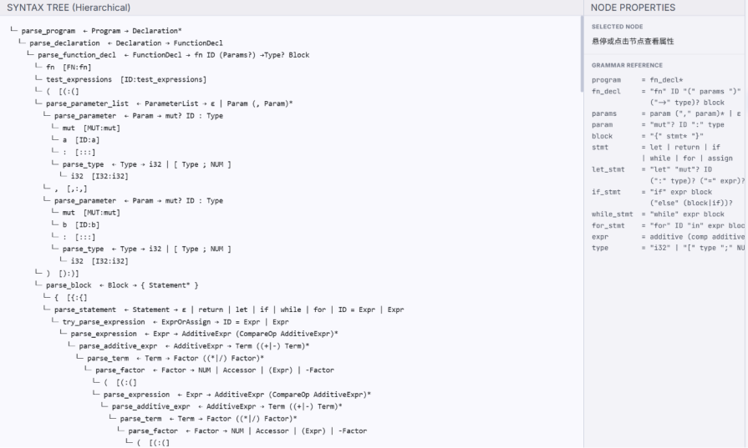
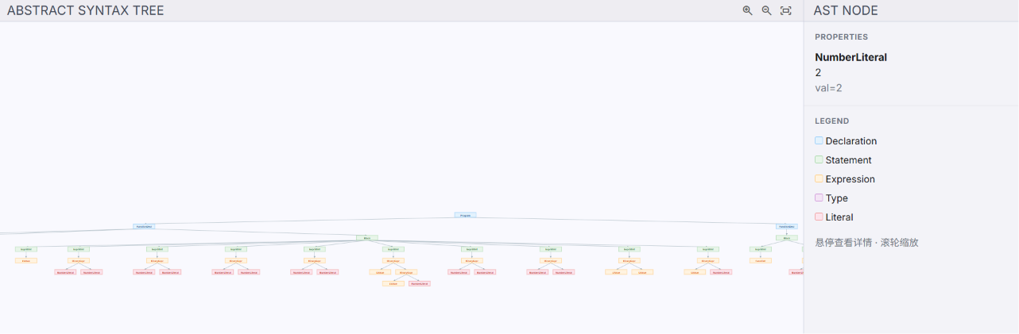
（3）选择结构
在这里，我们实现了4.1的功能，即选择结构。具体测试代码见下图左侧的输入代码。相关运行结果如下：
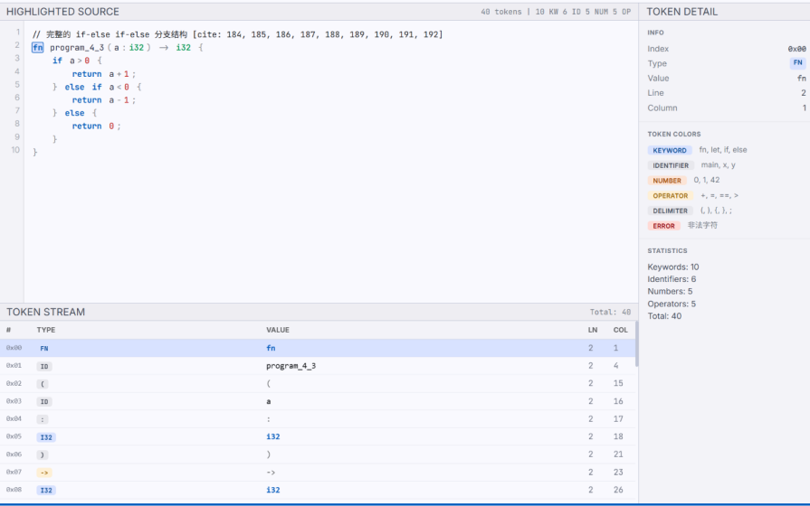
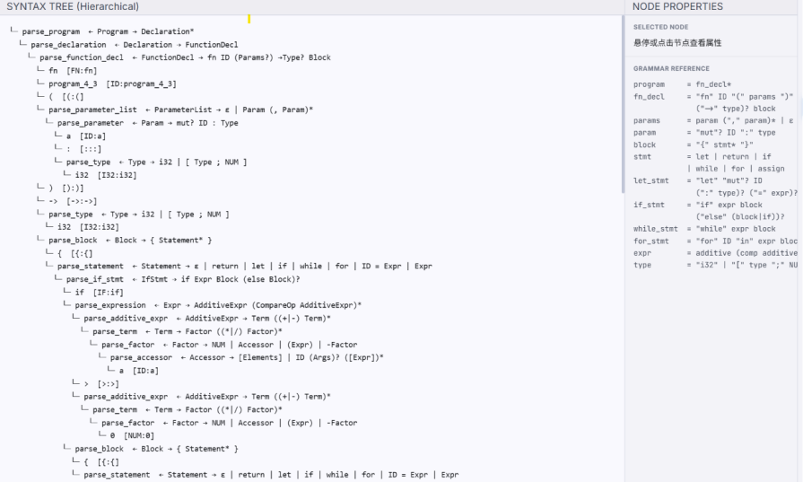
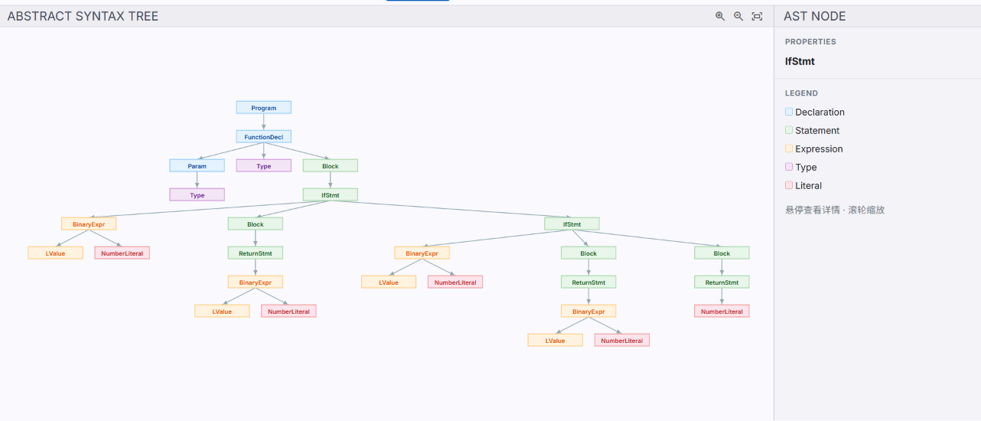
（4）循环结构
在这里，我们实现了5.0、5.1的功能，即循环结构。具体测试代码见下图左侧的输入代码。相关运行结果如下：
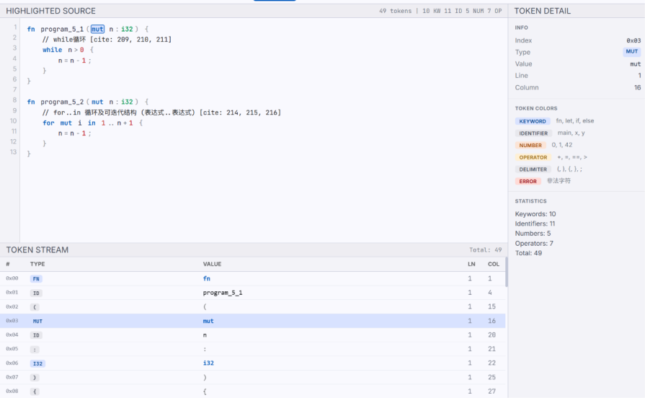
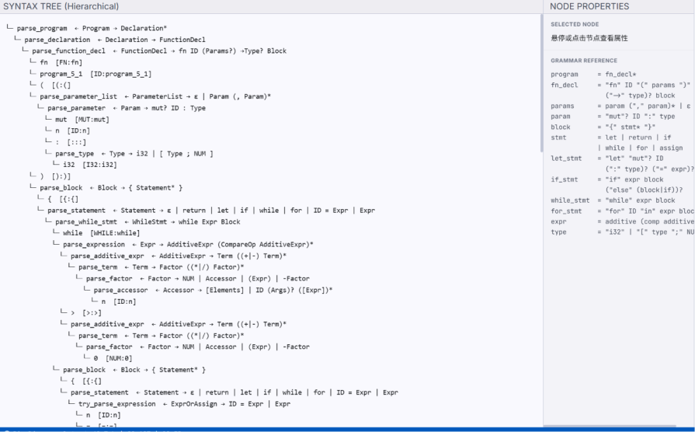
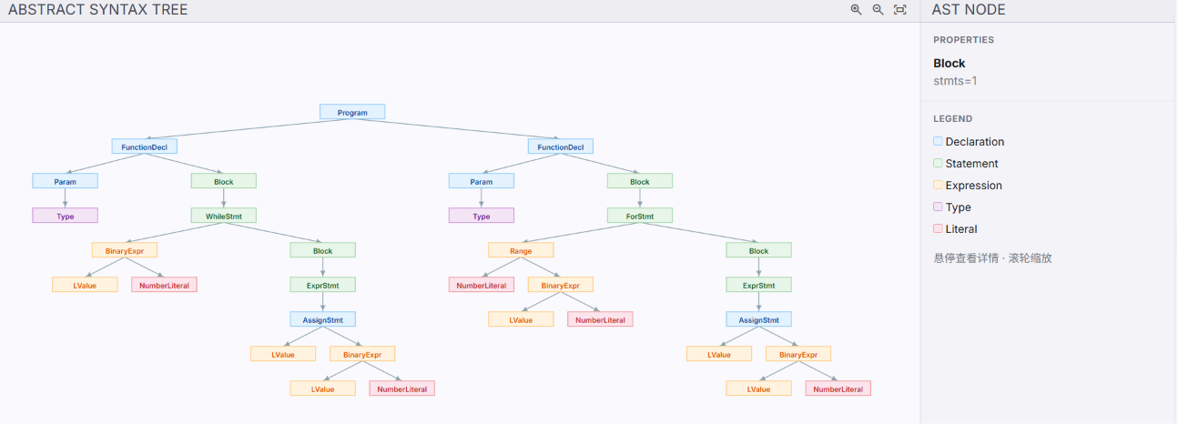

4.扩展功能
除了上述基本功能外，还实现了这些拓展功能：2.3、4.2、4.3、5.2、8.1、8.2、8.3。包括变量声明赋值、else和else if、for循环、数组类型、数组表达式和数组元素。接下来通过一个融合所有语法规则的大杂烩例子来展示：
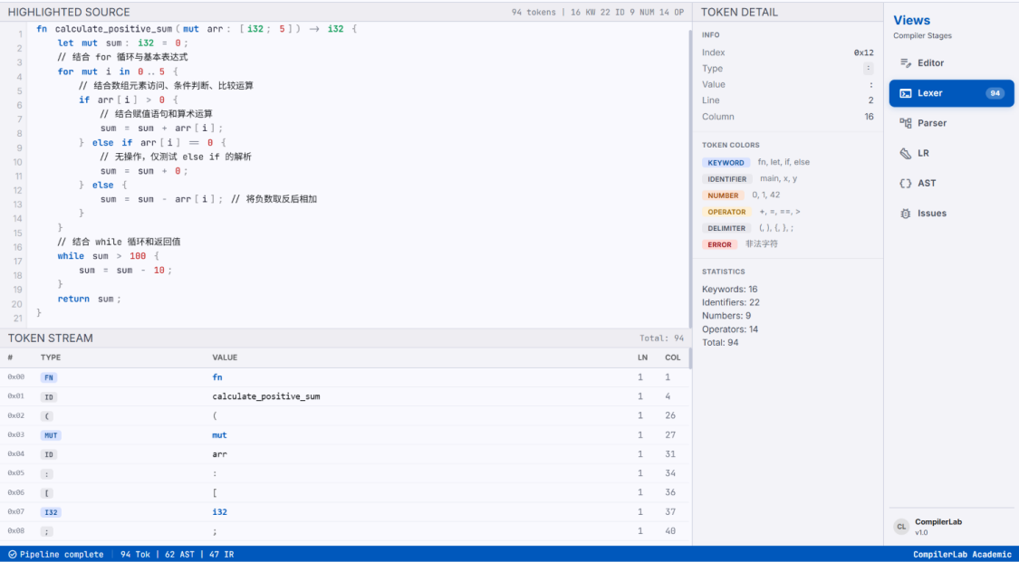
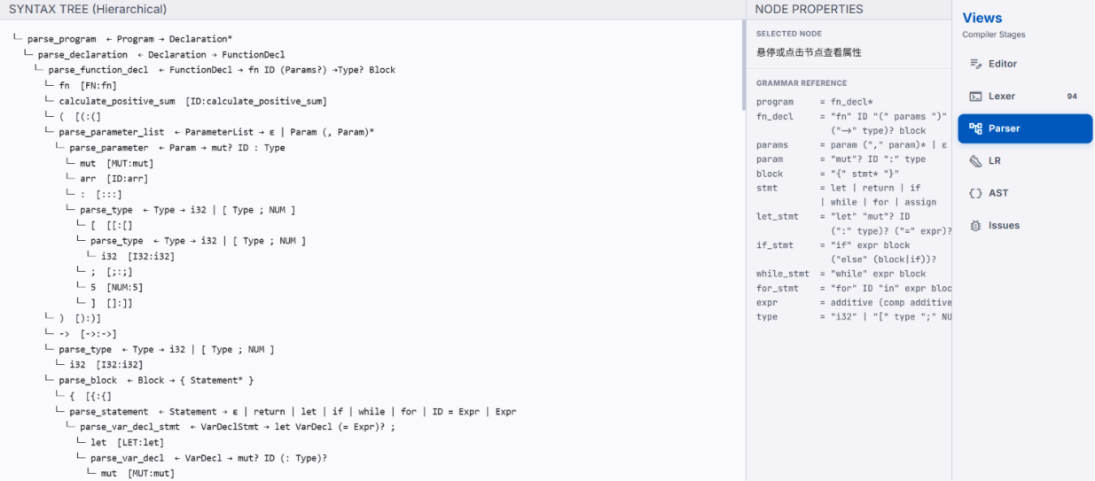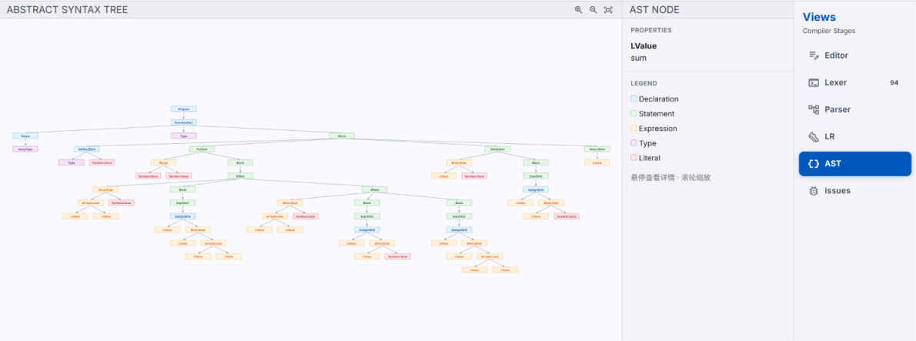
可以看到词法分析、语法分析过程、AST等结果都无误。可以点击“语法分析过程”一栏手动查看递归下降分析过程中每一步语法分析过程。
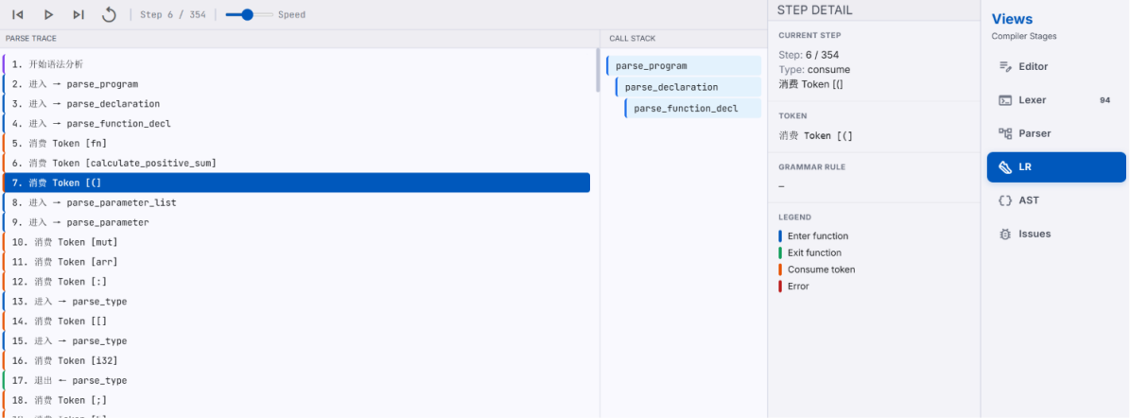

三、详细设计

1.词法分析
1.1 概述
编译程序首先是在单词级别上来分析和翻译源程序的。
词法分析的任务是：从左至右逐个字符地对源程序进行扫描，产生一个个单词符号，把作为字符串的源程序改造成为单词符号串的中间程序。
词法分析是编译的基础。执行词法分析的程序称为词法分析器。
1.2 状态转换图设计
类rust词法规则如下：
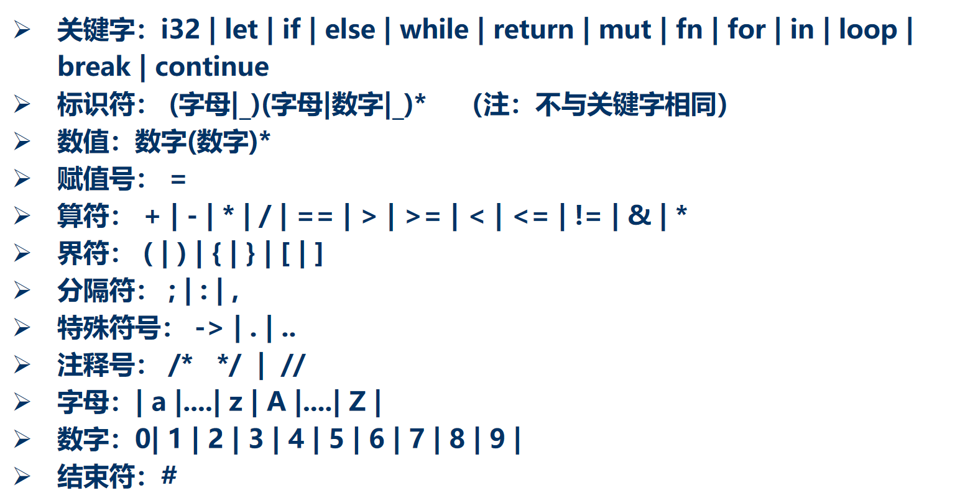
1.2.1 对每条规则构造NFA
1. 标识符 (Identifiers)
规则: (字母|_)(字母|数字|_)*
2. 数值 (Numbers)
规则: 数字(数字)*
3. 关键字 (Keywords)
规则: i32 | let | if | ...

4. 具有前缀冲突的算符 (Operators)
规则: = | == | > | >= | < | <= | !=
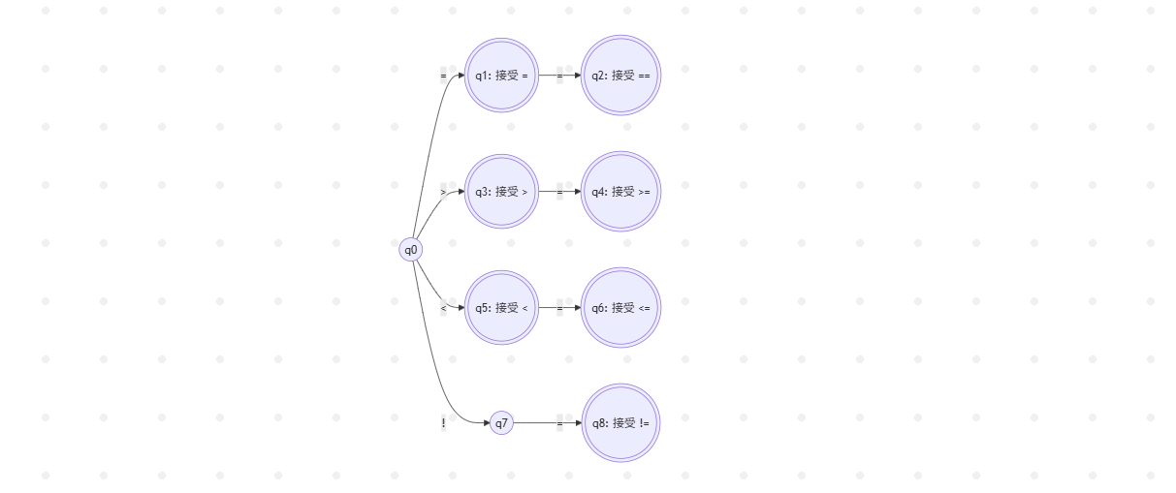
5. 特殊符号 (Special Symbols)
规则: -> | . | ..
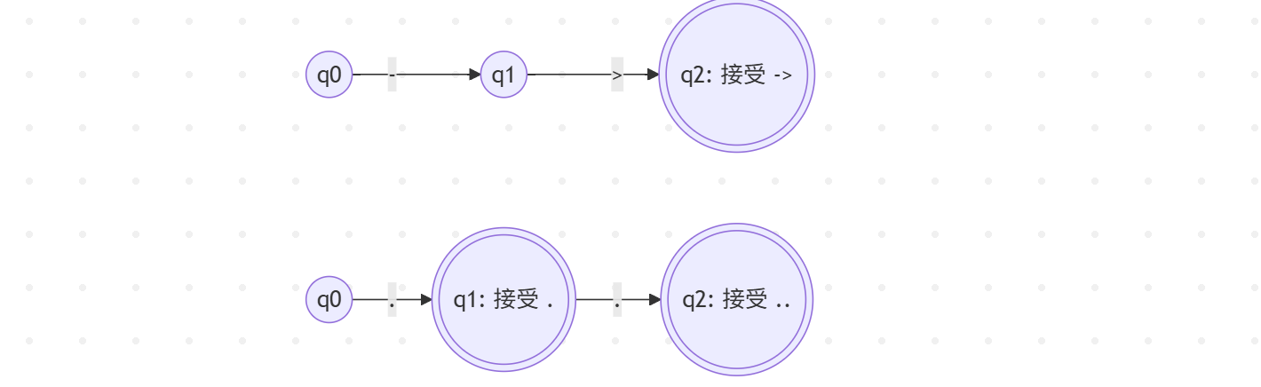
6. 注释号 (Comments)
规则: /* */ | //
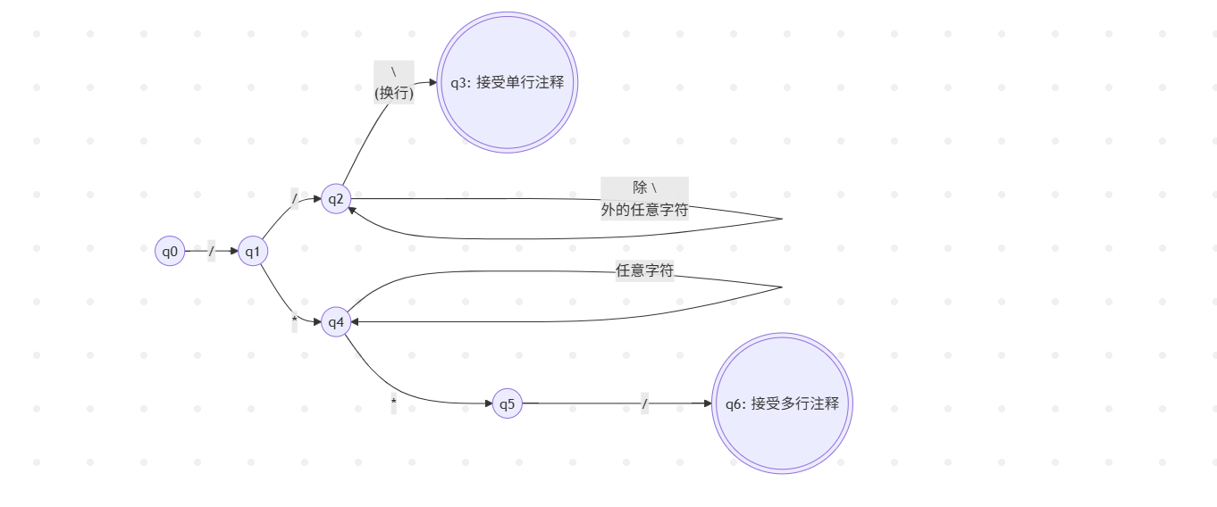
1.2.2 引入新初态连接成一个NFA
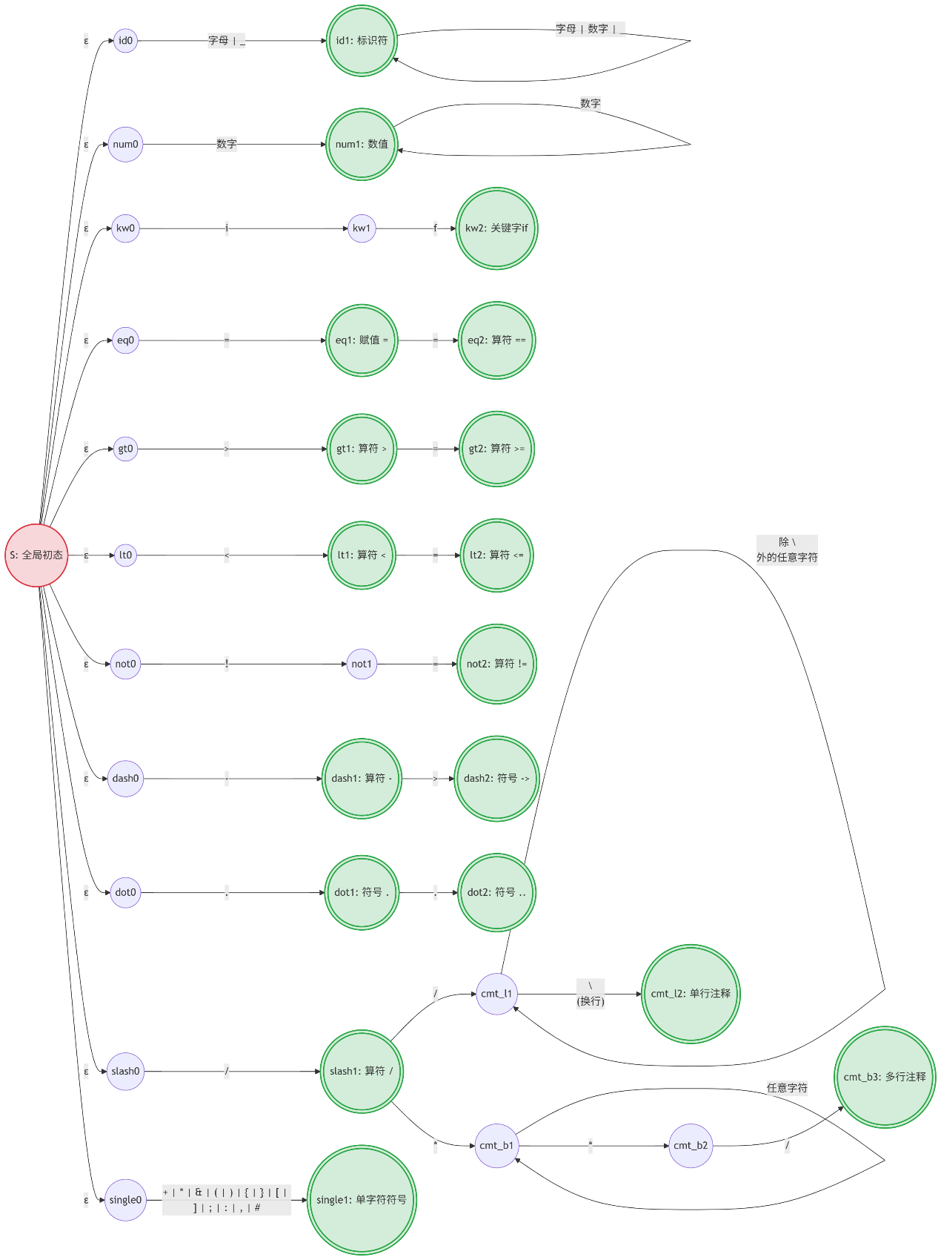
1.2.3 用子集法将其确定并化简
1.2.3.1 子集法确定化
假设原NFA状态编号如下：
- 0: 全局初态
- 1, 2: 标识符分支 (2为接受态)
- 3, 4: 数值分支 (4为接受态)
- 5, 6, 7: 赋值/算符分支 (6接受 =, 7接受 ==)
- 8, 9, 10, 11, 12, 13, 14: 除号与注释分支 (9接受 /, 11接受 //, 14接受 /*)
状态 | 子集I | Ia​ | Id​ | I=​ | I/​ | I∗​ | I\n​
0 | {0,1,3,5,8} | 1: {2} | 2: {4} | 3: {6} | 4: {9} | Φ | Φ
1 | {2} | 1: {2} | 1: {2} | Φ | Φ | Φ | Φ
2 | {4} | Φ | 2: {4} | Φ | Φ | Φ | Φ
3 | {6} | Φ | Φ | 5: {7} | Φ | Φ | Φ
4 | {9} | Φ | Φ | Φ | 6: {10} | 7: {12} | Φ
5 | {7} | Φ | Φ | Φ | Φ | Φ | Φ
6 | {10} | 6: {10} | 6: {10} | 6: {10} | 6: {10} | 6: {10} | 8: {11}
7 | {12} | 7: {12} | 7: {12} | 7: {12} | 7: {12} | 9: {12,13} | 7: {12}
8 | {11} | Φ | Φ | Φ | Φ | Φ | Φ
9 | {12,13} | 7: {12} | 7: {12} | 7: {12} | 10: {12,14} | 9: {12,13} | 7: {12}
10 | {12,14} | 7: {12} | 7: {12} | 7: {12} | 7: {12} | 9: {12,13} | 7: {12}
重新命名后的状态转移矩阵：
 | a | d | = | / | ∗ | \n
0 | 1 | 2 | 3 | 4
1 | 1 | 1
2 |  | 2
3 |  |  | 5
4 |  |  |  | 6 | 7
5
6 | 6 | 6 | 6 | 6 | 6 | 8
7 | 7 | 7 | 7 | 7 | 9 | 7
8
9 | 7 | 7 | 7 | 10 | 9 | 7
10 | 7 | 7 | 7 | 7 | 9 | 7
1.2.3.2 最小化
由于词法分析器中，不同的接受态代表不同的词法单元（如1为标识符，2为数值，3为赋值号等），不同类型的接受态不可合并。因此初始划分时，所有接受态各自为一组，仅有非接受态 {0, 6, 7, 9}在同一个初始集合中。
最小化: {0, 6, 7, 9}, {1}, {2}, {3}, {4}, {5}, {8}, {10}
{0, 6, 7, 9}ₐ = {1, 6, 7}
:0接收a变为1(接受态):0分离
{6, 7, 9}ₙ = {8, 7}
:6接收n变为8(接受态):6分离
{7, 9}/ = {7, 10}
:9接收/变为10(接受态):9分离
最终分离结果:
{0}, {1}, {2}, {3}, {4}, {5}, {6}, {7}, {8}, {9}, {10}

1.2.3.3 最终得到的DFA：
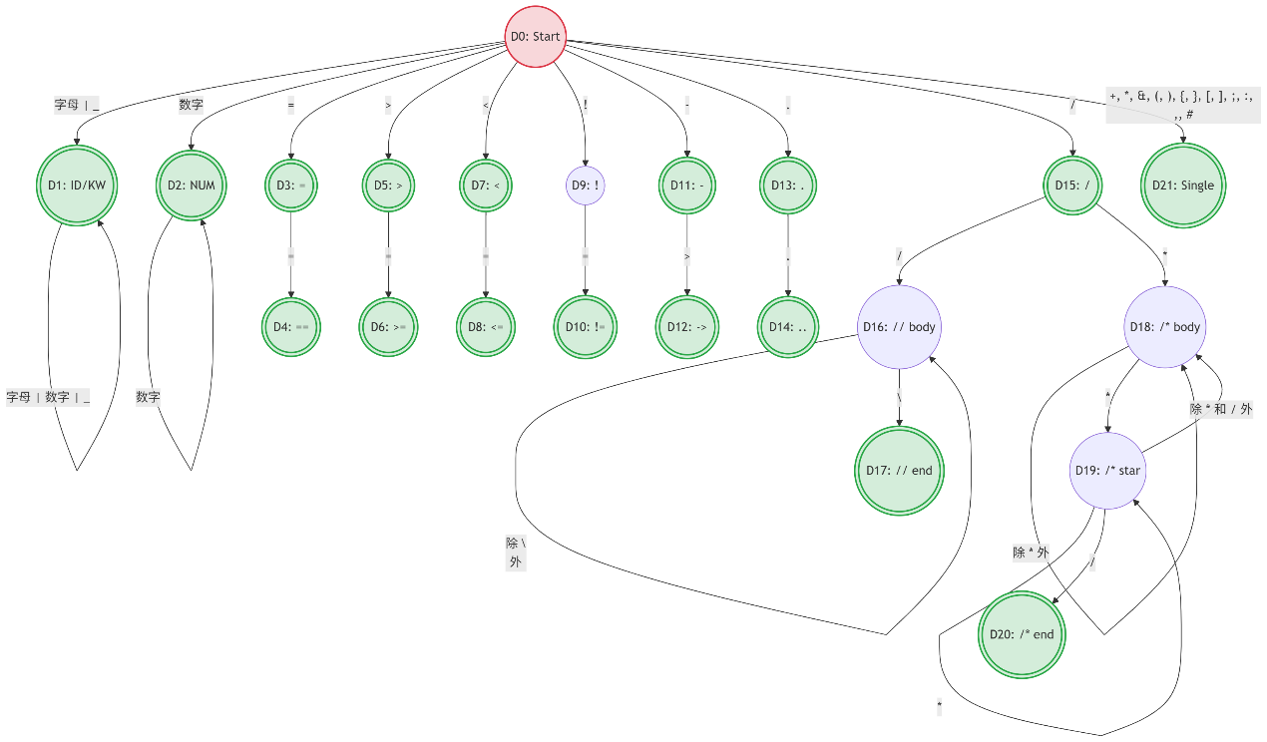
1.3 数据结构设计
词法分析器输出的单词符号常表示成二元式：(单词种别, 单词符号的属性值) 。单词种别是语法分析需要的信息，单词符号属性值则是编译其它阶段需要的信息,简称单词值。
在本设计中，单词符号的属性值均为一符一种。
整个词法分析由两个核心类（Token和Lexer）以及三张查找表组成，位于token_types.py和lexer.py两个文件中。
1.3.1 Token类
class Token:
"""Represents a token in the source code"""

def __init__(self, token_type, value, line, column):
self.type = token_type
self.value = value
self.line = line
self.column = column
def __repr__(self):
return f"Token({self.type}, '{self.value}', line={self.line}, col={self.column})"
词法分析的最小产出单元，结构体包含 4 个字段：
字段 | 类型 | 含义
type | str | Token 类型（如 "ID", "NUM", "LET", "+" 等，共 31 种）
value | str | 词素原文（lexeme），即源码中匹配到的原始文本
line | int | 1-based 行号
column | int | 1-based 列号
将 类型 与 值 分离，type 用于语法分析的匹配判断，value保留原始文本供后续阶段使用（如符号表登记）。行号列号用于错误定位，是编译器的基本要求。
1.3.2 Lexer类
class Lexer:
"""Lexical analyzer for Rust-like language"""

def __init__(self, source_code):
self.source = source_code
self.pos = 0
self.line = 1
self.column = 1
self.tokens = []
词法分析器本身，是有状态的结构体，包含 5 个字段：
字段 | 类型 | 含义
source | str | 完整的源代码字符串
pos | int | 当前扫描字符在源码中的索引（0-based）
line | int | 当前行号（1-based）
column | int | 当前列号（1-based）
tokens | list[Token] | 存储已识别的 Token 列表
设计特点：
单字符前进：advance() 方法每次将 pos 前移 1，同时维护 line/column（遇到 \n 时行号+1、列号重置为 1）。
Lookahead 机制：peek(offset) 方法通过 source[pos + offset - 1] 向前查看字符而不消费，支持最多 2 字符的前瞻（用于区分= vs ==、. vs .. vs ..=）。
增量产出：主循环 tokenize() 反复调用 next_token()，每次生成一个 Token 追加到 self.tokens 列表，最终一次性返回。
1.3.3 三张查找表
驱动词法分析调度的核心数据结构（均为 dict[str, str]）：
表名 | 行号 | 作用 | 示例
KEYWORDS | 64-78 | 将标识符的字符串映射到关键字类型 | "let" → "LET", "fn" → "FN"
SINGLE_CHAR_TOKENS | 81-101 | 单字符到 Token 类型的映射 | "+" → "PLUS", "(" → "LPAREN"
TWO_CHAR_TOKENS | 104-111 | 双字符到 Token 类型的映射 | "==" → "EQ", "->" → "ARROW"
设计特点：
优先级调度：next_token() 先检查双字符操作符（==, ->, .. 等），不匹配再回退到单字符，避免 = 被错误识别为 == 的一部分。
关键字优先于标识符：read_identifier() 读取完整词素后先查 KEYWORDS 表，命中则返回关键字类型，否则返回通用TT_ID，符合"关键字是保留标识符"的常规处理。
31种Token类型全为字符串常量，没有使用枚举类型——这是一种简化设计，便于调试输出和序列化。
1.4 数据流图
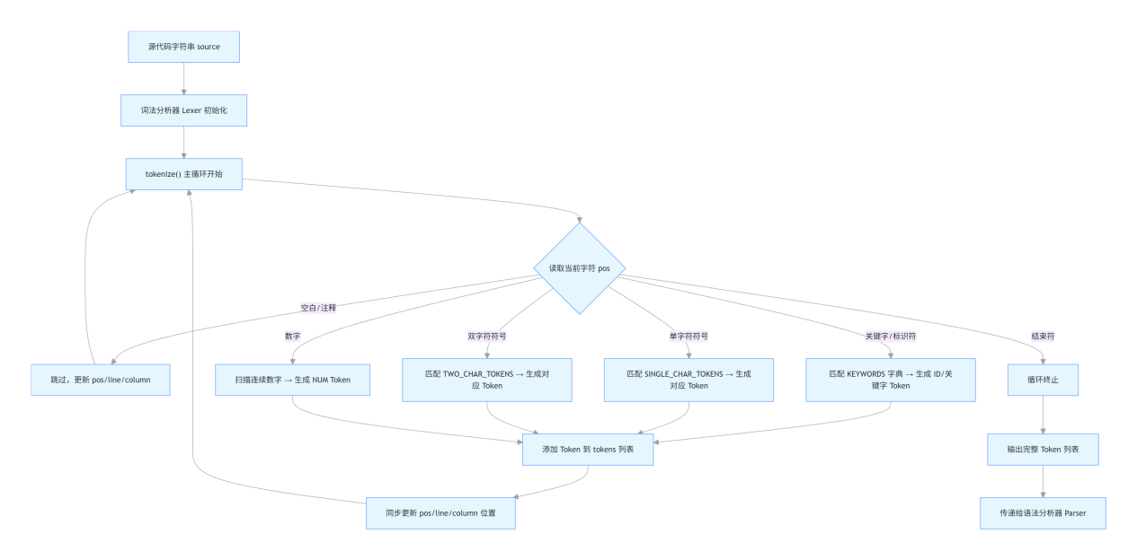

2.语法分析
2.1 概述
语法分析是编译器前端的第二个阶段，位于词法分析之后。它的主要任务是根据语言的语法规则，对词法分析产生的Token序列进行结构分析，识别出程序的语法结构，并构建抽象语法树（AST）。
本语法分析器采用递归下降分析方法，这是一种自顶向下的语法分析方法，适用于 LL(1) 文法。其设计目标包括：
- 准确识别类Rust语言的语法结构
- 提供清晰的错误定位信息
- 构建易于遍历和处理的AST
2.2 数据结构设计
2.2.1 AST
2.2.1.1 基类节点
ASTNode类是所有抽象语法树（AST）节点的基类，定义了节点的基础属性和通用方法。其核心功能为提供节点的调试打印格式，并通过to_dict()方法将节点及子节点递归转换为字典，用于AST的可视化与调试。
class ASTNode:
"""所有AST节点的基类"""
node_name = "ASTNode"
def __repr__(self):
return f"<{self.node_name}>"
def to_dict(self):
"""把节点转换成字典格式，用于可视化/打印/序列化"""
result = {"name": self.node_name}
for attr, value in self.__dict__.items():
if attr != 'node_name' and not attr.startswith('_'):
if isinstance(value, ASTNode):
result[attr] = value.to_dict()
elif isinstance(value, list):
result[attr] = [v.to_dict() if isinstance(v, ASTNode) else v for v in value]
else:
result[attr] = value
return result

2.2.1.2 程序/函数结构节点
该组节点用于定义类Rust语言程序的顶层结构与函数相关语法单元，是抽象语法树的核心组成部分。ProgramNode作为程序根节点包含所有函数声明，其余节点分别用于描述函数定义、函数参数与数据类型。
class ProgramNode(ASTNode):
"""程序根节点 - 表示整个程序"""
node_name = "Program"
def __init__(self, declarations: list):
self.declarations = declarations # 函数声明列表 FunctionDeclNode
class FunctionDeclNode(ASTNode):
"""函数声明节点"""
node_name = "FunctionDecl"
def __init__(self, name: str, params: list, return_type, body):
self.name = name # 函数名
self.params = params # 参数列表 ParamNode
self.return_type = return_type # 返回类型 TypeNode 或 None
self.body = body # 函数体 BlockStmtNode
class ParamNode(ASTNode):
"""函数参数节点"""
node_name = "Param"
def __init__(self, name: str, is_mutable: bool, param_type):
self.name = name # 参数名
self.is_mutable = is_mutable # 是否可变
self.param_type = param_type # 参数类型 TypeNode
class TypeNode(ASTNode):
"""类型节点（如 i32）"""
node_name = "Type"
def __init__(self, type_name: str):
self.type_name = type_name # 类型名称，如 "i32"

2.2.1.3 语句节点
本组语句节点用于表示类Rust语言中的各类可执行语法单元，覆盖程序执行的核心控制流与变量操作。节点包含语句块、空语句、返回、变量声明、赋值、表达式、条件与循环等类型。
class BlockStmtNode(ASTNode):
"""语句块节点"""
node_name = "Block"
def __init__(self, statements: list):
self.statements = statements # 语句列表
class EmptyStmtNode(ASTNode):
"""空语句节点（仅分号）"""
node_name = "EmptyStmt"
class ReturnStmtNode(ASTNode):
"""返回语句节点"""
node_name = "ReturnStmt"
def __init__(self, expr=None):
self.expr = expr # 返回表达式 ExprNode 或 None
class VarDeclStmtNode(ASTNode):
"""变量声明语句节点"""
node_name = "VarDeclStmt"
def __init__(self, name: str, is_mutable: bool, var_type=None, init_expr=None):
self.name = name # 变量名
self.is_mutable = is_mutable # 是否可变
self.var_type = var_type # 类型注解 TypeNode 或 None
self.init_expr = init_expr # 初始化表达式 ExprNode 或 None
class AssignStmtNode(ASTNode):
"""赋值语句节点"""
node_name = "AssignStmt"
def __init__(self, left, value):
self.left = left # 左值 LValueNode
self.value = value # 右值表达式 ExprNode
class ExprStmtNode(ASTNode):
"""表达式语句节点"""
node_name = "ExprStmt"
def __init__(self, expr):
self.expr = expr # 表达式 ExprNode
class IfStmtNode(ASTNode):
"""条件语句节点"""
node_name = "IfStmt"
def __init__(self, condition, then_block, else_block=None):
self.condition = condition # 条件表达式 ExprNode
self.then_block = then_block # then 语句块 BlockStmtNode
self.else_block = else_block # else 语句块 BlockStmtNode 或 IfStmtNode 或 None
class WhileStmtNode(ASTNode):
"""while 循环语句节点"""
node_name = "WhileStmt"
def __init__(self, condition, body):
self.condition = condition # 循环条件 ExprNode
self.body = body # 循环体 BlockStmtNode

2.2.1.4 表达式节点
本组表达式节点用于表示类Rust语言中可计算取值的语法单元，涵盖运算、变量引用、字面量与函数调用。通过二元运算、左值、数字字面量、函数调用和一元负号节点，实现了表达式的完整结构表示。
class BinaryExprNode(ASTNode):
"""二元表达式节点"""
node_name = "BinaryExpr"
def __init__(self, op: str, left, right):
self.op = op # 运算符
self.left = left # 左操作数 ExprNode
self.right = right # 右操作数 ExprNode
class LValueNode(ASTNode):
"""左值节点 - 变量引用"""
node_name = "LValue"
def __init__(self, name: str):
self.name = name # 变量名
class NumberLiteralNode(ASTNode):
"""数字字面量节点"""
node_name = "NumberLiteral"
def __init__(self, value):
self.value = int(value) # 数值
class FuncCallNode(ASTNode):
"""函数调用节点"""
node_name = "FuncCall"
def __init__(self, name: str, args: list):
self.name = name # 函数名
self.args = args # 实参列表 ExprNode
class UnaryMinusNode(ASTNode):
"""一元负号表达式节点"""
node_name = "UnaryMinus"
def __init__(self, expr):
self.expr = expr # 操作数 ExprNode
2.2.2 Parser
Parser类为类Rust语言的递归下降语法分析器，基于词法分析输出的Token序列，按照预定义语法规则将源代码解析为抽象语法树（AST）。
2.2.2.1 基础管理函数
- __init__：初始化解析器，创建词法分析器实例，初始化Token列表、解析位置和错误信息。
- parse：解析入口函数，驱动词法分析生成Token，调用语法解析逻辑并捕获异常，返回 AST 与错误列表。
class Parser:
"""Rust 类语言递归下降语法分析器"""
def __init__(self, source_code: str):
self.lexer = Lexer(source_code)
self.tokens = [] # Token 序列
self.pos = 0 # 当前解析位置
self.errors = [] # 错误信息列表
def parse(self) -> tuple:
"""解析源代码，返回 (AST, 错误列表)"""
self.tokens = self.lexer.tokenize()
self.pos = 0
self.errors = []
try:
program = self.parse_program()
if self.errors:
return None, self.errors
return program, []
except Exception as e:
self.errors.append(str(e))
return None, self.errors
2.2.2.2 Token操作工具函数
- current_token：获取当前未消费的Token，不移动解析位置。
- peek_token：向前查看指定偏移量的Token，用于语法预判。
- advance：消费当前Token，将解析位置向后移动一位。
- expect：校验当前Token 类型是否符合预期，不符合则抛出语法错误，符合则消费该 Token。
def current_token(self):
"""获取当前 Token（不消费）"""
if self.pos < len(self.tokens):
return self.tokens[self.pos]
return self.tokens[-1] # EOF token

def peek_token(self, offset=1):
"""向前查看 Token（不消费）"""
if self.pos + offset < len(self.tokens):
return self.tokens[self.pos + offset]
return self.tokens[-1]

def advance(self):
"""消费当前 Token，移动到下一个"""
self.pos += 1

def expect(self, token_type):
"""期望并消费指定类型的 Token"""
token = self.current_token()
if token.type != token_type:
raise Exception(f"第{token.line}行第{token.column}列: 期望 '{token_type}'，实际是 '{token.type}'")
self.advance()
return token
2.2.2.3 顶层结构解析函数
- parse_program：解析整个程序，遍历所有顶层声明，构建AST根节点ProgramNode。
- parse_declaration：分发顶层声明解析，当前仅支持函数声明。
- parse_function_decl：解析函数定义，处理函数名、参数、返回值类型与函数体，生成FunctionDeclNode。
- parse_parameter_list：解析函数参数列表，支持多参数与空参数。
- parse_parameter：解析单个函数参数，处理可变修饰mut、参数名与类型。
- parse_type：解析数据类型，当前支持i32基础类型。
2.2.2.4 语句解析函数
- parse_block：解析由大括号包裹的语句块，收集内部所有语句。
- parse_statement：语句分发函数，识别并解析空语句、返回、变量声明、条件、循环、表达式等语句。
- parse_return_stmt：解析return语句，支持带返回值与无返回值两种形式。
- parse_var_decl_stmt：解析let变量声明，支持可变变量、类型注解与初始化赋值。
- parse_if_stmt：解析if-else条件语句，支持else if嵌套结构。
- parse_while_stmt：解析while循环语句，处理循环条件与循环体。
2.2.2.5 表达式解析函数
- try_parse_expression：尝试解析表达式，自动识别赋值语句与普通表达式。
- parse_expression：解析比较表达式，处理等于、大于、小于等比较运算。
- parse_additive_expr：解析加减表达式，保证运算优先级。
- parse_term：解析乘除表达式，优先级高于加减运算。
- parse_factor：解析表达式最小单元，包括数字、变量、括号表达式、一元负号、函数调用。
- parse_argument_list：解析函数调用的实参列表，支持多参数与空参数。
2.3 语法分析流程
2.3.1 顶层解析流程
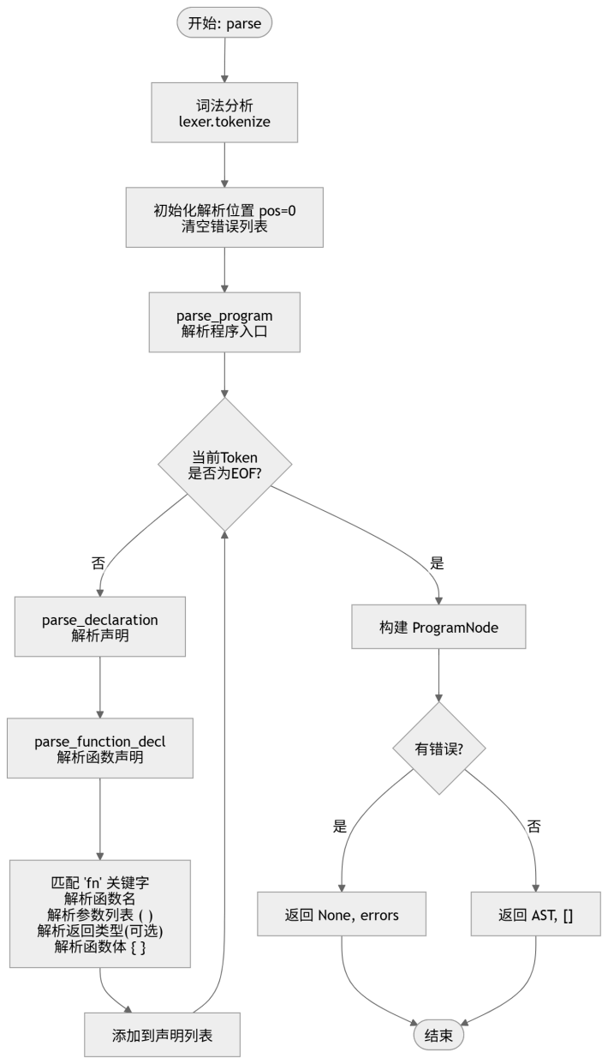
2.3.2 语句解析流程
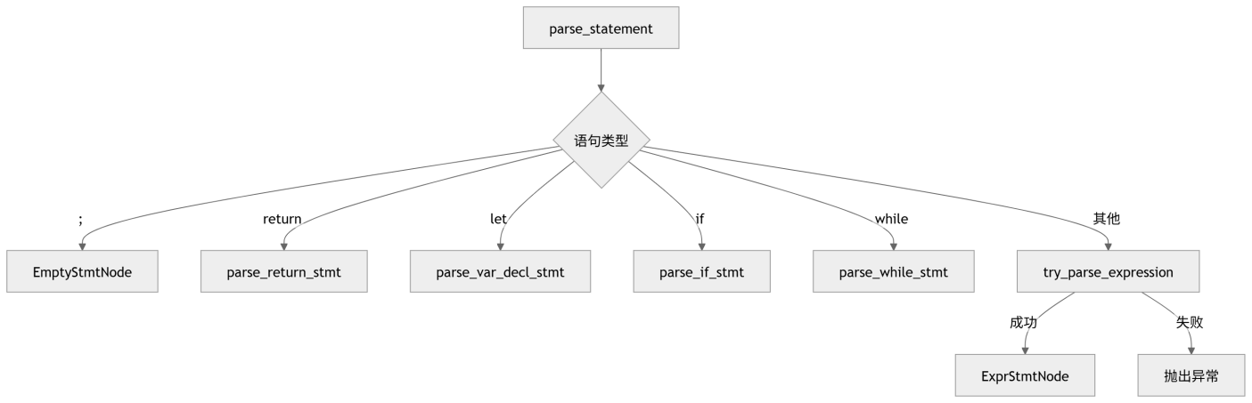
2.3.3 表达式解析流程
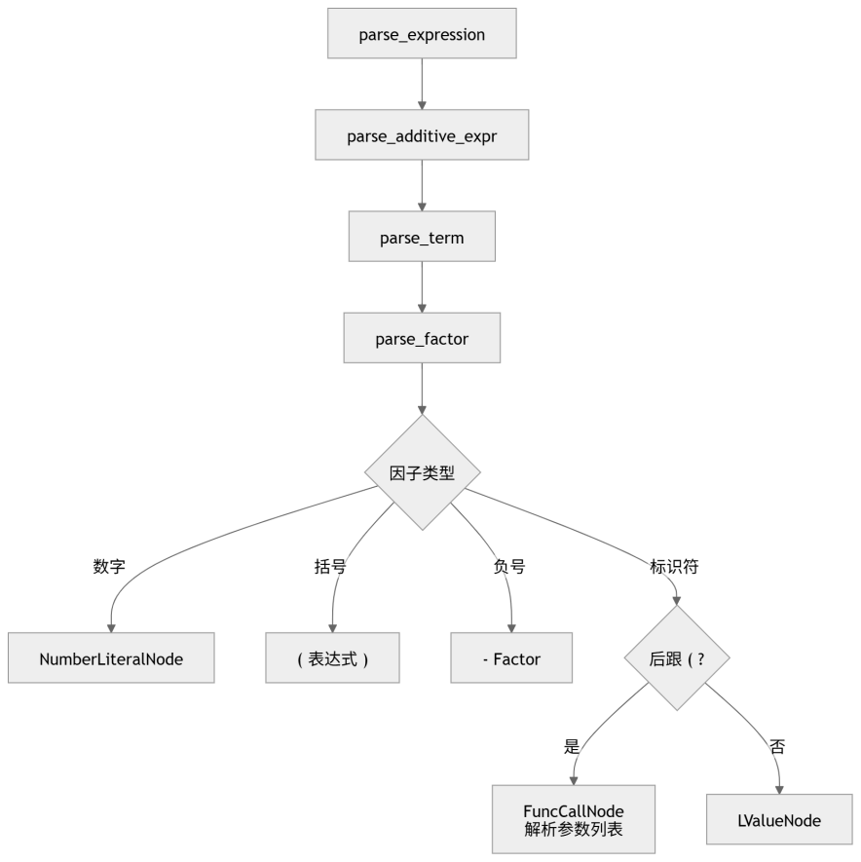
2.4 语法规则对应函数实现
2.4.1 基础程序结构（1.1、1.4、1.5）
（1.1）基础程序
- Program -> <声明串> ：由 parse_program() 实现，定义程序整体结构，收集全部顶层声明。
- <声明串> -> 空 | <声明> <声明串> ：parse_program() 内通过while循环持续解析声明，无内容即为空声明串，循环多次即为连续声明。
- <声明> -> <函数声明> ：由 parse_declaration() 实现，直接调用函数声明解析方法，限定顶层声明只有函数。
- <函数声明> -> <函数头声明> <语句块> ：由 parse_function_decl() 实现，先解析函数头，再解析函数体语句块。
- <函数头声明> -> fn <ID> '(' <形参列表> ')' ：parse_function_decl() 依次匹配关键字fn、标识符、左括号，调用参数列表解析，最后匹配右括号。
- <形参列表>-> 空 ：parse_parameter_list() 判定当前为右括号时，直接返回空参数列表，满足空形参规则。
- <语句块> -> '{' <语句串> '}' ：由 parse_block() 实现，匹配左右大括号，包裹内部语句序列。
- <语句串> -> 空 ：parse_block() 中无任何语句可解析时，生成空语句串，符合规则定义。
def parse_program(self):
"""Program -> Declaration*
Declaration -> FunctionDecl
"""
declarations = []
while self.current_token().type != TT_EOF:
decl = self.parse_declaration()
if decl:
declarations.append(decl)
return ProgramNode(declarations)

def parse_declaration(self):
"""Declaration -> FunctionDecl"""
return self.parse_function_decl()

def parse_function_decl(self):
"""FunctionDecl -> fn ID ( ParameterList ) ReturnType? Block"""
self.expect(TT_KEYWORD_FN)
name_token = self.expect(TT_ID)
self.expect(TT_LPAREN)
params = self.parse_parameter_list()
self.expect(TT_RPAREN)
# 检查返回值类型
return_type = None
if self.current_token().type == TT_ARROW:
self.advance()
return_type = self.parse_type()
body = self.parse_block()
return FunctionDeclNode(name_token.value, params, return_type, body)

def parse_block(self):
"""Block -> { Statement* }"""
self.expect(TT_LBRACE)
statements = []
while self.current_token().type != TT_RBRACE:
if self.current_token().type == TT_EOF:
raise Exception("缺少 '}'")
stmt = self.parse_statement()
if stmt:
statements.append(stmt)
self.expect(TT_RBRACE)
return BlockStmtNode(statements)
（1.4）函数输入
- <形参列表>-> <形参> | <形参> ',' <形参列表> ：由 parse_parameter_list() 实现，既可解析单个形参，也可循环识别逗号，连续解析多个形参，实现递归式参数列表规则。
- <形参> -> <变量属性> <ID> ':' <类型> ：由 parse_parameter() 实现：识别mut匹配0.1 变量属性；匹配参数标识符、冒号；调用parse_type()解析i32，匹配0.2 基础类型，完整完成单参数解析。
def parse_parameter_list(self):
"""ParameterList -> ε | Param (, Param)*"""
params = []
# 检查是否为空列表
if self.current_token().type == TT_RPAREN:
return params
# 解析第一个参数
param = self.parse_parameter()
params.append(param)
# 解析剩余参数
while self.current_token().type == TT_COMMA:
self.advance()
param = self.parse_parameter()
params.append(param)
return params

def parse_parameter(self):
"""Param -> mut? ID : Type"""
is_mutable = False
# 检查 mut 关键字
if self.current_token().type == TT_KEYWORD_MUT:
is_mutable = True
self.advance()
name_token = self.expect(TT_ID)
self.expect(TT_COLON)
param_type = self.parse_type()
return ParamNode(name_token.value, is_mutable, param_type)

def parse_type(self):
"""Type -> i32"""
type_token = self.expect(TT_KEYWORD_I32)
return TypeNode(type_token.value)

（1.5）函数输出
- <函数头声明> -> fn <ID> '(' <形参列表> ')' '->' <类型> ：在 parse_function_decl() 原有函数头基础上，新增匹配->符号，再调用parse_type()解析返回值类型，拓展完善带返回值的函数头语法。
- <返回语句> -> return <表达式> ';' ：由 parse_return_stmt() 实现，识别return关键字后，调用表达式解析体系解析合法表达式，最后匹配分号，实现带表达式返回语句，同时依托 3.1 表达式规则完成表达式解析。

2.4.2 语句与返回语句（1.2、1.3）
（1.2）语句
- <语句串> -> <语句> <语句串> ：由 parse_block() 函数实现。函数内部通过 while 循环不断调用 parse_statement() 解析语句，每解析一条语句，就继续解析剩余的语句串。
- <语句> -> ';' ：由parse_statement()函数实现。判断当前 Token 是分号 TT_SEMICOLON，消费分号，返回 EmptyStmtNode 空语句节点。
def parse_statement(self):
"""Statement -> ; | return | let | if | while | Expr"""
token = self.current_token()
# 空语句
if token.type == TT_SEMICOLON:
self.advance()
return EmptyStmtNode()
# return 语句
if token.type == TT_KEYWORD_RETURN:
return self.parse_return_stmt()
# let 变量声明
if token.type == TT_KEYWORD_LET:
return self.parse_var_decl_stmt()
# if 条件语句
if token.type == TT_KEYWORD_IF:
return self.parse_if_stmt()
# while 循环语句
if token.type == TT_KEYWORD_WHILE:
return self.parse_while_stmt()
# 尝试解析为表达式语句或赋值语句
expr = self.try_parse_expression()
if expr:
self.expect(TT_SEMICOLON)
return ExprStmtNode(expr)
# 未知语句
raise Exception(f"第{token.line}行第{token.column}列: 未知语句开头 '{token.value}'")
2.4.3 变量声明与赋值（2.0、2.1、2.2）
（2.0）变量声明
- <变量声明> -> <变量属性> <ID> ：在parse_var_decl_stmt()中实现，先识别消费mut完成变量属性匹配，再解析标识符，完成无类型标注的变量声明解析。
- <变量声明> -> <变量属性> <ID> ':' <类型> ：解析完变量属性与标识符后，匹配冒号，调用parse_type()解析 i32 类型，实现带类型标注的变量声明格式。
def parse_var_decl_stmt(self):
"""VarDeclStmt -> let mut? ID (: Type)? (= Expression)? ;"""
self.expect(TT_KEYWORD_LET)
is_mutable = False
if self.current_token().type == TT_KEYWORD_MUT:
is_mutable = True
self.advance()
name_token = self.expect(TT_ID)
# 类型注解
var_type = None
if self.current_token().type == TT_COLON:
self.advance()
var_type = self.parse_type()
# 初始化表达式
init_expr = None
if self.current_token().type == TT_ASSIGN:
self.advance()
init_expr = self.parse_expression()
self.expect(TT_SEMICOLON)
return VarDeclStmtNode(name_token.value, is_mutable, var_type, init_expr)
（2.1）变量声明语句
- <语句> -> <变量声明语句> ：由parse_statement()实现，识别到let关键字后判定为变量声明语句，扩充原有语句种类，完成对 1.2 语句规则的拓展。
- <变量声明语句> -> let <变量声明> ';' ：由parse_var_decl_stmt()实现，依次匹配let关键字、符合 2.0 规则的变量声明结构，最后匹配语句结束分号，构成完整合法的变量声明语句。
（2.2）赋值语句
- <语句>-> <赋值语句> ：由parse_statement()统一分发识别，将赋值语句纳入合法语句范围，拓展基础语句规则。
- <赋值语句> -> <左值> '=' <表达式> ';' ：在try_parse_expression()中实现，先解析符合 0.3 规则的标识符左值，匹配赋值等号，再调用表达式解析函数依照 3.1 规则解析右侧表达式，最后匹配分号，完成整条赋值语句解析。
def try_parse_expression(self):
"""尝试解析表达式或赋值语句"""
token = self.current_token()
if token.type == TT_ID:
# 向前看一个 Token 判断是赋值还是表达式
next_token = self.peek_token()
if next_token.type == TT_ASSIGN:
# 赋值语句: id = expr
self.advance()
left = LValueNode(token.value)
self.advance() # consume =
value = self.parse_expression()
return AssignStmtNode(left, value)
return self.parse_expression()
2.4.4 表达式（3.1、3.2、3.3、3.4、3.5）
（3.1）基本表达式
- <语句> -> <表达式> ; ：在parse_statement()中实现，当无法识别为其他语句时，解析表达式并以分号结束。
- <表达式> -> <加减表达式> ：在parse_expression()中实现，直接调用parse_additive_expr()完成解析。
- <加减表达式> -> <项> ：在parse_additive_expr()中实现，直接调用parse_term()完成解析。
- <项> -> <因子> ：在parse_term()中实现，直接调用parse_factor()完成解析。
- <因子> -> NUM | 左值 | (表达式) ：在parse_factor()中实现，分别处理数字、标识符（左值）和括号内嵌套表达式。
def parse_factor(self):
"""Factor -> NUM | ID ( ArgumentList )? | ( Expression ) | - Factor"""
token = self.current_token()
# 数字字面量
if token.type == TT_NUM:
self.advance()
return NumberLiteralNode(token.value)
# 括号表达式
if token.type == TT_LPAREN:
self.advance()
expr = self.parse_expression()
self.expect(TT_RPAREN)
return expr
# 一元负号
if token.type == TT_MINUS:
self.advance()
factor = self.parse_factor()
return UnaryMinusNode(factor)
# 函数调用或标识符
if token.type == TT_ID:
name = token.value
self.advance()
# 检查函数调用
if self.current_token().type == TT_LPAREN:
self.advance()
args = self.parse_argument_list()
self.expect(TT_RPAREN)
return FuncCallNode(name, args)
# 标识符作为左值
return LValueNode(name)
# 未知因子
raise Exception(f"第{token.line}行第{token.column}列: 期望表达式，实际是 '{token.type}'")
（3.2）增加比较运算
- <表达式> -> <表达式> <比较运算符> <加减表达式> ：在parse_expression()中实现，循环匹配< <= > >= == !=，并构建二元运算节点。
- <比较运算符> ：在parse_expression()中通过判断 Token 类型完成匹配。
def parse_expression(self):
"""Expression -> AdditiveExpr (ComparisonOp AdditiveExpr)*
ComparisonOp -> < | <= | > | >= | == | !=
"""
left = self.parse_additive_expr()
while self.current_token().type in [TT_LT, TT_LE, TT_GT, TT_GE, TT_EQ, TT_NE]:
op = self.current_token().value
self.advance()
right = self.parse_additive_expr()
left = BinaryExprNode(op, left, right)
return left
（3.3）增加加减运算
- <加减表达式> -> <加减表达式> <加减运算符> <项> ：在parse_additive_expr()中实现，循环处理+、-运算。
- <加减运算符> ：在parse_additive_expr()中直接匹配+和-。
def parse_additive_expr(self):
"""AdditiveExpr -> Term (('+' | '-') Term)*"""
left = self.parse_term()
while self.current_token().type in [TT_PLUS, TT_MINUS]:
op = self.current_token().value
self.advance()
right = self.parse_term()
left = BinaryExprNode(op, left, right)
return left
（3.4）增加乘除运算
- <项> -> <项> <乘除运算符> <因子> ：在parse_term()中实现，循环处理*、/运算。
- <乘除运算符> ：在parse_term()中直接匹配*和/。
def parse_term(self):
"""Term -> Factor (('*' | '/') Factor)*"""
left = self.parse_factor()
while self.current_token().type in [TT_MUL, TT_DIV]:
op = self.current_token().value
self.advance()
right = self.parse_factor()
left = BinaryExprNode(op, left, right)
return lef
（3.5）增加函数调用
- <因子> -> ID (实参列表) ：在parse_factor()中实现，识别标识符后若紧跟(，则按函数调用解析。
- <实参列表> ：在parse_argument_list()中实现，支持空列表、单个表达式、逗号分隔的多个表达式。
def parse_argument_list(self):
"""ArgumentList -> ε | Expression (, Expression)*"""
args = []
if self.current_token().type == TT_RPAREN:
return args
# 解析第一个实参
expr = self.parse_expression()
args.append(expr)
# 解析剩余实参
while self.current_token().type == TT_COMMA:
self.advance()
expr = self.parse_expression()
args.append(expr)
return args
2.4.5 选择（4.1）
（4.1）选择结构
- <语句> -> <if语句> ：在parse_statement()函数中实现，当识别到if关键字时，判定当前语句为 if 语句并进入对应解析流程。
- <if语句> -> if <表达式> <语句块> <else部分> ：由parse_if_stmt()函数完整实现，先匹配if关键字，再调用parse_expression()解析条件表达式，接着调用parse_block()解析语句块，最后判断并解析 else 分支，实现完整的选择结构语法解析。
def parse_if_stmt(self):
"""IfStmt -> if Expression Block (else Block | IfStmt)?"""
self.expect(TT_KEYWORD_IF)
condition = self.parse_expression()
then_block = self.parse_block()
else_block = None
if self.current_token().type == TT_KEYWORD_ELSE:
self.advance()
if self.current_token().type == TT_KEYWORD_IF:
# else if: 递归调用自身
else_block = self.parse_if_stmt()
else:
# else Block
else_block = self.parse_block()
return IfStmtNode(condition, then_block, else_block)
2.4.6 循环（5.1、5.2）
（5.1）循环语句
- <语句> -> < 循环语句 > ：在parse_statement()函数中实现，将循环语句纳入合法语句类型，作为语句的拓展分支，为具体循环结构提供统一的语句入口。
（5.2）while 循环
- <循环语句> -> <while 语句 > ：在parse_statement()函数中识别while关键字，判定当前循环语句为 while 循环并进入专属解析逻辑，完成循环语句到 while 语句的映射。
- <while 语句> -> while < 表达式 > < 语句块 > ：由parse_while_stmt()函数完整实现，先匹配while关键字，再调用parse_expression()解析条件表达式，最后调用parse_block()解析循环体语句块，实现完整 while 循环结构解析。
def parse_while_stmt(self):
"""WhileStmt -> while Expression Block"""
self.expect(TT_KEYWORD_WHILE)
condition = self.parse_expression()
body = self.parse_block()
return WhileStmtNode(condition, body)
2.4.7 扩展语法规则
2.4.7.1 变量声明赋值语句（2.3）
- <变量声明> -> mut? ID (: <类型>)?：由parse_var_decl()实现。该方法将变量声明的基础部分（是否可变、标识符、可选的类型注解）独立提取出来，使语法规则层次更清晰。
- <变量声明语句> -> let <变量声明> (= <表达式>)? ;：由parse_var_decl_stmt()实现。在识别let关键字并调用parse_var_decl()获取变量信息后，判断是否存在等号=。若存在等号，则解析初始化表达式，完成变量声明赋值；若无等号，则直接匹配分号结束，完成纯变量声明。
def parse_var_decl(self):
"""VariableDecl -> mut? ID (: Type)?"""
self._trace_enter("parse_var_decl", "VarDecl → mut? ID (: Type)?")
is_mutable = False
if self.current_token().type == TT_KEYWORD_MUT:
is_mutable = True
self.advance()
name_token = self.expect(TT_ID)
var_type = None
if self.current_token().type == TT_COLON:
self.advance()
var_type = self.parse_type()
result = (name_token.value, is_mutable, var_type)
self._trace_exit("parse_var_decl", result)
return result

def parse_var_decl_stmt(self):
"""VarDeclStmt -> let VarDecl (= Expression)? ;"""
self._trace_enter("parse_var_decl_stmt", "VarDeclStmt → let VarDecl (= Expr)? ;")
self.expect(TT_KEYWORD_LET)
name, is_mutable, var_type = self.parse_var_decl()
if self.current_token().type == TT_ASSIGN:
self.advance()
init_expr = self.parse_expression()
self.expect(TT_SEMICOLON)
result = VarDeclStmtNode(name, is_mutable, var_type, init_expr)
self._trace_exit("parse_var_decl_stmt", result)
return result
self.expect(TT_SEMICOLON)
result = VarDeclStmtNode(name, is_mutable, var_type, None)
self._trace_exit("parse_var_decl_stmt", result)
return result
2.4.7.2 else 与else if（4.2、4.3）
（4.2）else
- <if语句> -> if <表达式> <语句块> <else部分>?：在parse_if_stmt()中实现，简化了主条件分支的逻辑，将后续可选的else分支统一交给parse_else_part()递归处理。
（4.3）else if
- <else部分> -> else <语句块> | else if <表达式> <语句块> <else部分>?：由parse_else_part()实现。在匹配else关键字后，若紧跟 f，则递归调用自身解析条件表达式和语句块，实现else if链的自然嵌套；否则直接解析else后的语句块。返回的节点与IfStmtNode.else_block完美兼容。
def parse_else_part(self):
"""ElsePart -> else Block | else if Expression Block ElsePart?"""
self._trace_enter("parse_else_part", "ElsePart → else Block | else if Expr Block")
self.expect(TT_KEYWORD_ELSE)
if self.current_token().type == TT_KEYWORD_IF:
self.advance()
condition = self.parse_expression()
then_block = self.parse_block()
else_part = None
if self.current_token().type == TT_KEYWORD_ELSE:
else_part = self.parse_else_part()
result = IfStmtNode(condition, then_block, else_part)
self._trace_exit("parse_else_part", result)
return result
result = self.parse_block()
self._trace_exit("parse_else_part", result)
return result
2.4.7.3 for循环（5.2）
- <for语句> -> for <变量声明> in <可迭代结构> <语句块>：由parse_for_stmt()实现。依次匹配for关键字、调用parse_var_decl()解析循环控制变量、匹配in关键字，随后调用parse_iterable()解析迭代范围，最后解析循环体语句块，生成ForStmtNode。
- <可迭代结构> -> <表达式> .. <表达式> | <表达式>：由parse_iterable()实现。先解析起始表达式，若遇到..符号，则继续匹配并解析结束表达式，生成专门的范围节点RangeNode；若无..则仅返回单一表达式。
def parse_for_stmt(self):
"""ForStmt -> for VarDecl in Iterable Block"""
self._trace_enter("parse_for_stmt", "ForStmt → for VarDecl in Iterable Block")
self.expect(TT_KEYWORD_FOR)
name, is_mutable, _ = self.parse_var_decl()
self.expect(TT_KEYWORD_IN)
iterable = self.parse_iterable()
body = self.parse_block()
result = ForStmtNode(name, is_mutable, iterable, body)
self._trace_exit("parse_for_stmt", result)
return result

def parse_iterable(self):
"""Iterable -> Expression .. Expression | Expression"""
self._trace_enter("parse_iterable", "Iterable → Expr .. Expr | Expr")
start = self.parse_expression()
if self.current_token().type == TT_DOTDOT:
self.advance()
end = self.parse_expression()
result = RangeNode(start, end)
self._trace_exit("parse_iterable", result)
return result
self._trace_exit("parse_iterable", start)
return start
2.4.7.4 数组（8.1、8.2、8.3）
（8.1）数组类型
- <类型> -> [ <类型> ; NUM ]：在 parse_type() 中扩展实现。支持匹配左方括号、元素类型、分号、表示数组大小的数字字面量及右方括号，生成 ArrayTypeNode。
（8.2）数组表达式
- <数组字面量> -> [ <元素列表> ]：由 parse_array_literal() 实现。匹配左方括号后，循环解析以逗号分隔的表达式列表，最后匹配右方括号，生成 ArrayLiteralNode。
（8.3）数组元素
- <访问器> -> [ <元素列表> ] | ID ( <实参列表> )? ( [ <表达式> ] )*：由 parse_accessor() 实现。若遇到左方括号，直接调用 parse_array_literal() 处理；若是标识符（或函数调用），则在其后通过 while 循环不断匹配方括号及内部的下标表达式，生成嵌套的 ArrayAccessNode，从而支持多维数组下标连续访问。
def parse_accessor(self):
"""Accessor -> [ ElementList ] | ID ( ArgumentList )? ( [ Expression ] )*"""
self._trace_enter("parse_accessor", "Accessor → [Elements] | ID (Args)? ([Expr])*")
if self.current_token().type == TT_LBRACKET:
result = self.parse_array_literal()
self._trace_exit("parse_accessor", result)
return result
name_token = self.expect(TT_ID)
if self.current_token().type == TT_LPAREN:
self.advance()
args = self.parse_argument_list()
self.expect(TT_RPAREN)
result = FuncCallNode(name_token.value, args)
else:
result = LValueNode(name_token.value)
while self.current_token().type == TT_LBRACKET:
self.advance()
index = self.parse_expression()
self.expect(TT_RBRACKET)
result = ArrayAccessNode(result, index)
self._trace_exit("parse_accessor", result)
return result

def parse_array_literal(self):
"""ArrayLiteral -> [ ElementList ]"""
self._trace_enter("parse_array_literal", "ArrayLiteral → [ Expr (, Expr)* ]")
self.expect(TT_LBRACKET)
elements = []
if self.current_token().type != TT_RBRACKET:
expr = self.parse_expression()
elements.append(expr)
while self.current_token().type == TT_COMMA:
self.advance()
if self.current_token().type == TT_RBRACKET:
break
expr = self.parse_expression()
elements.append(expr)
self.expect(TT_RBRACKET)
result = ArrayLiteralNode(elements)
self._trace_exit("parse_array_literal", result)
return result

3.可视化设计
3.1 模块划分与文档结构
可视化子系统文件：
├── visualization.py # 纯文本 AST 可视化
├── web_app.py # Flask 后端 + AST JSON 序列化
├── main_app.py # PyWebView 桌面壳入口
├── build.py # PyInstaller 打包脚本
├── CompilerLab.spec # PyInstaller 打包配置
└── templates/
└── index.html # Web 前端 SPA
3.2 关键模块设计
3.2.1 Flask REST API 后端 — web_app.py
设计思路：采用 RESTful 架构，每个编译器阶段对应一个独立的 API 端点，同时提供 /api/pipeline 端点一次性串联完整流水线。所有返回值统一为 JSON 格式。
API 路由设计：
路由 | 功能 | 输入 | 输出
POST /api/lex | 词法分析 | {source: string} | {tokens, errors}
POST /api/parse | 语法分析 | {source: string} | {ast, trace_events}
POST /api/semantic | 语义分析 | {source: string} | {ast, symbol_table, semantic_errors}
POST /api/ir | IR生成 | {source: string} | {quads}
POST /api/asm | 汇编生成 | {source: string} | {assembly, quads}
POST /api/pipeline | 完整流水线 | {source: string} | {tokens, ast, trace, quads, assembly, symbol_table, stats}
3.2.2 纯文本 AST 可视化 — visualization.py
功能：辅助后端计算统计信息（_compute_stats 中的节点计数），同时可用于调试输出。
核心类 ASTVisualizer：
class ASTVisualizer:
def visualize(self):
"""Generate a visual representation of the AST (tree format)"""
if self.ast is None:
return "No AST to visualize"
lines = []
self._visualize_node(self.ast, "", True, lines)
return "\n".join(lines)

def _visualize_node(self, node, prefix, is_last, lines):
"""Recursively visualize a node and its children"""
if node is None:
return
if isinstance(node, ASTNode):
node_str = self._get_node_repr(node)
connector = "└── " if is_last else "├── "
lines.append(f"{prefix}{connector}{node_str}")
children = self._get_children(node)
child_prefix = prefix + (" " if is_last else "│ ")
for i, child in enumerate(children):
self._visualize_node(child, child_prefix, i == len(children)-1, lines)
3.2.3 D3.js 树形可视化 — templates/index.html
前端是单一 HTML 文件，所有 CSS 和 JavaScript 均内联，无需额外资源加载。
（1）ST 树渲染 — renderAST()
这是可视化子系统的核心函数，使用 D3.js v7 将 AST 节点树渲染为交互式树形图：
function renderAST() {
if (!S.ast) return;
const svg = document.getElementById('ast-svg');
const ctn = document.getElementById('ast-container');
const w = ctn.clientWidth, h = ctn.clientHeight;
svg.innerHTML = '';

// Step 1: 构建 D3 层级数据（从扁平 JSON 转为 D3 可处理的层级结构）
const root = d3.hierarchy(S.ast, d => d.children);

// Step 2: 使用 d3.tree 布局，设置节点水平和垂直间距
const tree = d3.tree().nodeSize([200, 65]);
tree(root);

// Step 3: 计算居中偏移，使树在 SVG 中水平居中
let minX = Infinity, maxX = -Infinity;
root.each(d => { if(d.x < minX) minX = d.x; if(d.x > maxX) maxX = d.x; });

// Step 4: 创建可缩放容器（绑定 d3.zoom 事件）
const g = d3.select(svg).append('g')
.attr('transform', `translate(${Math.max(100, (w-(maxX-minX))/2 - minX)}, 40)`);
S.astZoom = d3.zoom().scaleExtent([0.3, 3])
.on('zoom', e => g.attr('transform', e.transform));
d3.select(svg).call(S.astZoom);

// Step 5: 绘制连接边（使用 linkVertical 生成垂直曲线路径）
g.selectAll('.ast-link').data(root.links()).join('path')
.attr('d', d3.linkVertical().x(d => d.x).y(d => d.y))
.attr('fill', 'none').attr('stroke', '#c1c6d7').attr('stroke-width', 1.5);

// Step 6: 绘制节点组（圆角矩形 + 文本标签）
const nodes = g.selectAll('.ast-node').data(root.descendants()).join('g')
.attr('transform', d => `translate(${d.x}, ${d.y})`)
.on('mouseover', (e, d) => { showASTNode(d); showTip(e, d); })
.on('mouseout', hideTip);

// 节点矩形（宽度自适应内容）
nodes.append('rect')
.attr('width', d => Math.max(60, (d.data.name.length + (d.data.label||'').length) * 7 + 24))
.attr('height', d => d.data.label ? 38 : 24)
.attr('x', d => -计算出的宽度/2)
.attr('y', d => d.data.label ? -19 : -12)
.attr('fill', d => nColor(d.data.name).bg) // 按节点类型着色
.attr('stroke', d => nColor(d.data.name).border)
.attr('rx', 5).attr('ry', 5); // 圆角 5px

// 节点类型名
nodes.append('text').attr('dy', d => d.data.label ? '-4' : '4')
.attr('text-anchor', 'middle').attr('font-weight', '600')
.attr('fill', d => nColor(d.data.name).text)
.text(d => d.data.name);

// 节点标签值（如函数名 "main"）
nodes.filter(d => d.data.label).append('text')
.attr('dy', '14').attr('text-anchor', 'middle')
.attr('fill', '#555').text(d => d.data.label);

// 附加信息（如 "mut=True", "stmts=3"）
nodes.filter(d => d.data.extra).append('text')
.attr('dy', '26').attr('text-anchor', 'middle')
.attr('fill', '#999').text(d => d.data.extra);
}
(2) 语法树层次化文本 — renderParserTree()
语法树视图采用纯文本缩进树形式展示递归下降解析的函数调用层级关系：
function renderParserTree() {
const placeholder = document.getElementById('parser-placeholder');
const textPre = document.getElementById('parser-tree-text');
let text = '';

// 优先从追踪事件构建，否则用 AST 兜底
if (S.trace_events && S.trace_events.length > 0) {
text = _buildSyntaxText(S.trace_events);
} else if (S.ast) {
text = _buildASTText(S.ast, 0);
} else { return; }

placeholder.style.display = 'none';
textPre.classList.remove('hidden');
textPre.textContent = text;
}

function _buildSyntaxText(events) {
/* 从解析器追踪事件构建缩进文本树。
'enter' → 增加缩进，'exit' → 减少缩进，'consume' → 叶子 Token。 */
const lines = [];
let indent = 0;
for (const e of events) {
const p = ' '.repeat(indent);
if (e.type === 'enter') {
const rule = e.rule ? ' ← ' + e.rule : '';
lines.push(p + '├─ ' + (e.func_name || 'parse') + rule);
indent++;
} else if (e.type === 'exit') {
indent = Math.max(0, indent - 1);
} else if (e.type === 'consume') {
const val = e.message.replace('消费 Token [', '').replace(']', '');
lines.push(p + '├─ ' + val + ' [' + (e.token_info || '') + ']');
} else if (e.type === 'error') {
lines.push(p + '├─ ⚠ ' + (e.message || 'error'));
}
}
return lines.join('\n');
}
(3) 解析过程逐步动画 — LR View
设计思路：将解析器的递归下降执行过程记录为事件序列，前端逐步回放，展示每一步的调用栈变化和文法规则。
功能：步骤列表高亮当前步骤，调用栈区显示当前栈快照（e.stack），文法规则区显示当前规则（e.rule），进度条反映整体进度。支持用户拖动速度条调节播放速度。
let lrCurrent = 0, lrTimer = null;

function lrNext() {
if (lrCurrent < lrEvents.length - 1) {
lrCurrent++;
renderLRStep(lrCurrent);
}
}
function lrPlay() {
if (lrTimer) return;
lrTimer = setInterval(() => {
if (lrCurrent < lrEvents.length - 1) { lrNext(); }
else { lrPause(); }
}, Math.max(50, 500 - S.lrSpeed * 100)); // 速度可调
}
function lrPause() {
if (lrTimer) { clearInterval(lrTimer); lrTimer = null; }
}
3.2.4 语法着色系统
源代码的词法着色通过 CSS 类实现，在前端 renderLexer() 函数中将每个 Token 包裹在对应的 <span> 中。
/* 语法着色 CSS 类 */
.syn-kw { color: #0058bc; font-weight: 700; } /* 关键字 */
.syn-id { color: #1a1a2e; } /* 标识符 */
.syn-num { color: #c62828; font-weight: 500; } /* 数值 */
.syn-op { color: #717786; } /* 运算符 */
.syn-delim { color: #8e8e93; } /* 界符 */
.syn-type { color: #0f9d58; font-weight: 600; } /* 类型 i32 */
Token 表也通过 CSS 分类着色，同时支持交互联动——悬停 Token 表中的行时，源代码中对应 Token 高亮，反之亦然：
// Token 表行
.tb-kw { background: #d8e2ff; color: #004493; } // 关键字标签
.tb-id { background: #e8e8ed; color: #414755; } // 标识符标签
.tb-num { background: #fce4d6; color: #a34400; } // 数值标签
.tb-op { background: #fef0d6; color: #9a6200; } // 运算符标签

- 总结
本次类Rust词法和语法分析工具设计实验，严格按照预设目标与任务，完成了编译器的设计与实现，顺利达成了实验目的。实验过程中，小组成员分工协作、紧密配合，基于编译原理的理论，成功实现了词法分析器、语法分析器以及可视化交互界面三大核心组件，完整覆盖了词法扫描、Token识别、语法解析、AST构建与可视化等关键功能。词法分析部分，通过定义类Rust语言的词法规则，基于DFA完成了状态转换图的设计、确定化与最小化，实现了能够正确处理注释、空白字符，精准输出带位置信息的Token序列的Lexer；语法分析部分，基于LL(1)文法设计了类Rust语言的语法规则，采用递归下降法实现了解析器，构建了完整的AST节点体系，能够有效校验代码语法合法性、检测语法错误并输出清晰的错误提示；可视化部分，整合Flask、D3.js等技术，开发了桌面端交互式界面，实现了源代码编辑、Token流展示、AST树形可视化、语法分析过程动画回放等功能，将抽象的编译过程直观呈现。
本次实验不仅实现了预设的基本功能，还完成了多项扩展功能，包括变量声明赋值优化、else与else if嵌套、for循环、数组类型及相关表达式的解析等，进一步完善了工具的实用性与完整性。实验过程中，我们也遇到了诸多问题，比如词法分析中双字符运算符与单字符运算符的识别冲突、语法分析中递归下降解析的优先级处理、AST节点的设计与序列化适配，以及可视化界面中D3.js树形图的渲染与交互联动等，通过查阅资料、小组讨论、反复调试与优化，最终逐一解决了这些问题，提升了程序的稳定性与易用性。通过本次实验，我们不仅深入掌握了词法分析、语法分析的核心原理与实现方法，理解了AST作为编译器中间表示的重要作用，还提升了模块化程序设计、错误处理、团队协作以及工程文档编写的能力，将课堂上学到的理论知识成功转化为实际工程实践能力，为后续深入学习编译器设计、系统软件开发等相关内容奠定了坚实的基础。

五、思考
1） 本规则中存在极个别的羁绊会使得LR(1)无法处理，如果发现并对此进行思考（如能否改写产生式来解决问题，如果不能则分析原因），将作为加分项。
（1）在本实验给出的类Rust文法中，存在少量规则组合后会导致LR(1)分析出现冲突，比如元组表达式与普通括号表达式之间的歧义问题。
例如：(a)
- 在规则3.1中：<因子> -> '(' <表达式> ')' 表示普通括号表达式。
- 而在规则9.2中：<可取元素> -> '(' <元组赋值内部> ')'，<元组赋值内部> -> 空 | <表达式> ',' <元组元素列表> 又表示元组表达式。
因此，当分析器读到(a)时，仅依据有限的向前看符号，LR(1)无法立即判断其究竟是普通表达式(a)还是单元素元组(a,)，因为二者共享公共前缀'(' <表达式>，只有继续看到 ， 或 ) 后才能最终确定归约方向，因此容易产生移进-规约冲突。
这种冲突可以通过改写产生式来解决，可以将元组产生式改写为：
<元组表达式> -> '(' <表达式> ',' <元组元素列表> ')'
即元组中必须出现逗号，没有逗号的一律视为普通括号表达式。这样能够消除公共前缀导致的 LR(1) 冲突。

（2）仍然存在部分语义层面的“羁绊”无法仅靠CFG（上下文无关文法）解决。
例如：for mut i in a { ... }
这里的a是否合法，需要判断：
- a是否为数组；
- 是否实现可迭代属性；
- 类型是否满足循环要求。
这些已经超出了纯语法分析能力范围，即使LR(1)可以完成语法识别，仍然需要后续语义阶段配合处理。

2） 1.4 函数输入中的形参列表可以识别怎样的语言？
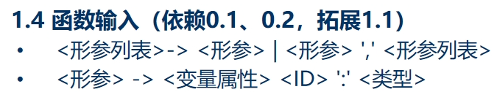
其本质上描述的是一种由形参构成、以逗号分隔的有限序列语言。
即可以识别如下形式：
- mut a:i32
- mut a:i32, b:i32
- a:i32, b:i32, c:i32
从形式语言角度分析，该语言属于正则语言，它本质上满足P ( , P )*，其中：
- P 表示一个形参；
- * 表示有限重复。
该结构可以通过正则表达式、有限自动机（DFA/NFA）直接识别。

3） 9.1 元组 比 8.1 数组 多了几条产生式，为什么？
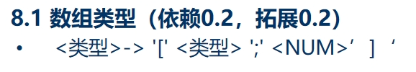
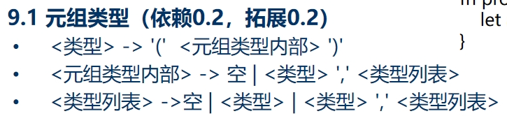
数组的特点是元素类型统一、长度固定、内部结构简单。因此只需要一条产生式即可描述。
而元组：
（1）长度不固定，可以是：
- ()
- (i32,)
- (i32,i32)
- (i32,i32,i32)
因此需要递归产生式描述“任意长度”。
（2）允许异构类型，可以是：
- (i32,&i32,[i32;3])
允许每个位置类型不同，因此不能像数组一样按类型和长度简单描述，而必须逐个递归定义。
元组比数组多出的产生式，本质上是为了支持可变长度和异构类型的语法结构，而数组仅需描述同构定长结构。

六、小组分工
姓名 | 学号 | 分工
盛曦 | 2350222 | 词法分析器设计编写，实现拓展语法分析功能，报告撰写，PPT制作，
梁丽莉 | 2353915 | 语法分析器设计编写，实现基础语法分析功能，报告撰写，PPT制作，
郑以琳 | 2352209 | 可视化设计，报告撰写，PPT制作

七、参考文献
- CSDN 博客. "源代码解析艺术：词法分析器设计原理详解" [EB/OL]. CSDN 技术博客, 2020. https://blog.csdn.net/hpu2022/article/details/106530171
- PingCode 文章. "如何用python写词法分析器" [EB/OL]. PingCode 百科文章, 2025. https://docs.pingcode.com/ask/1091084.html
- CSDN博客. “编译原理: LL(1)语法分析器的实现” [EB/OL]. CSDN 技术博客, 2020. https://blog.csdn.net/qq_41548460/article/details/105774539
- 知乎专栏. “编译原理(6) 自顶向下的分析方法” [EB/OL]. 知乎技术专栏, 2023. https://zhuanlan.zhihu.com/p/654321098

